Инструкция по регистрации на портале ГИС ЖКХ

1. Предварительная настройка рабочей станции пользователя
2. Скачайте и установите сертификат по ссылке: <https://e-trust.gosuslugi.ru/Shared/DownloadCert?thumbprint=8CAE88BBFD404A7A53630864F9033606E1DC45E2> :

- два раза кликнете мышкой по скаченному сертификату и нажмите "открыть";

- нажмите "Установить сертификат";

- выберете "Текущий пользователь", нажмите "Далее";

- выберите "Поместить все сертификаты в следующее хранилище";

- нажмите «Обзор», в появившемся окне выберите «Доверенные корневые центры сертификации» и нажмите «ОК» и затем «Далее»;

- нажмите «Готово»;

- в появившемся окне нажмите «Да» и затем «ОК». Сертификат установлен.

1. Скачать и установить последнюю версию Mozilla Firefox;
2. Установить К**риптоПро CSP (v.3.6, 3.9. 4.0);**
3. Скачать и установить К**риптоПро ЭЦП Browser plug-in (**<http://www.cryptopro.ru/products/cades/plugin/get_2_0>**);**
4. **Запустить** Mozilla Firefox и настроить установленный плагин:

а)

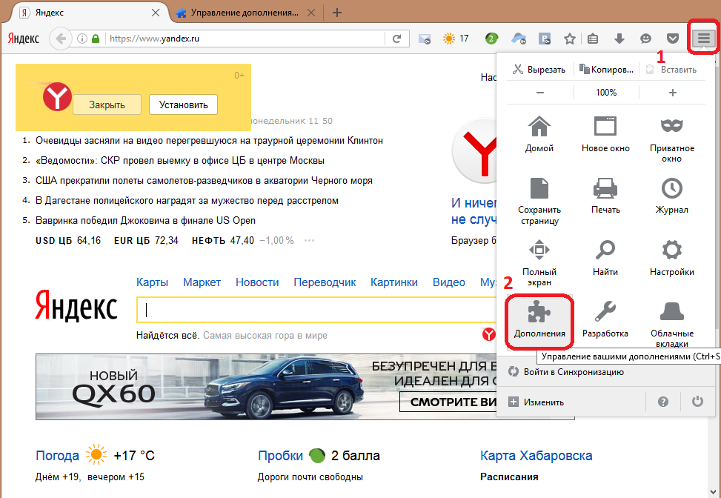

б) Выставить значение установленного плагина "Всегда включать":

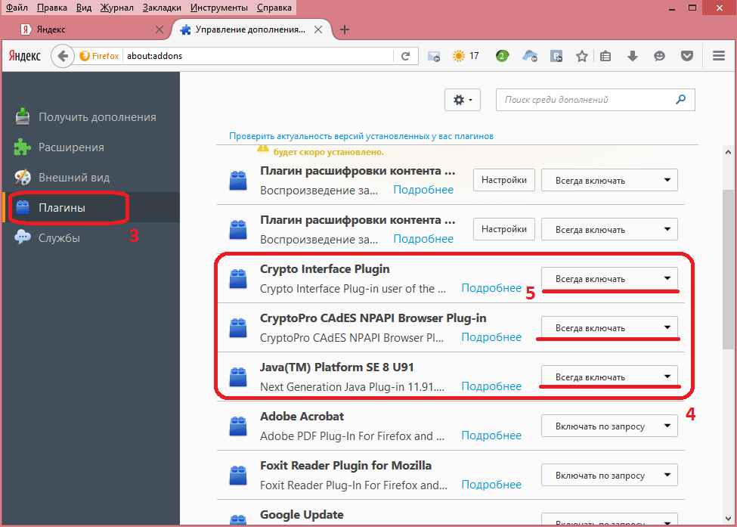

1. Добавить адреса порталов госуслуги (<https://esia.gosuslugi.ru>, <https://dom.gosuslugi.ru>) в доверенные зоны:

а) запустить Internet Explorer

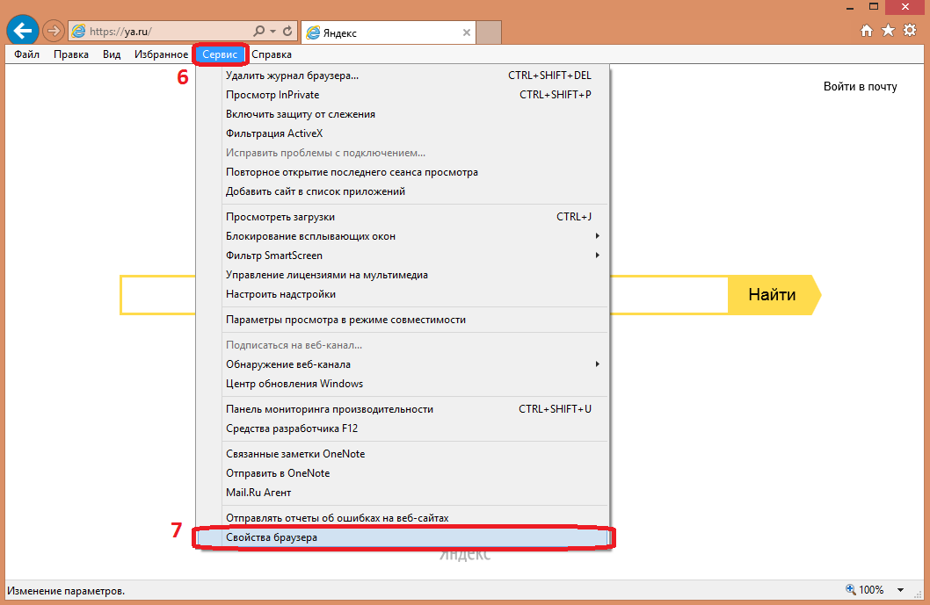

б) выбрать пункт "Надежные сайты", нажать кнопку "Сайты"

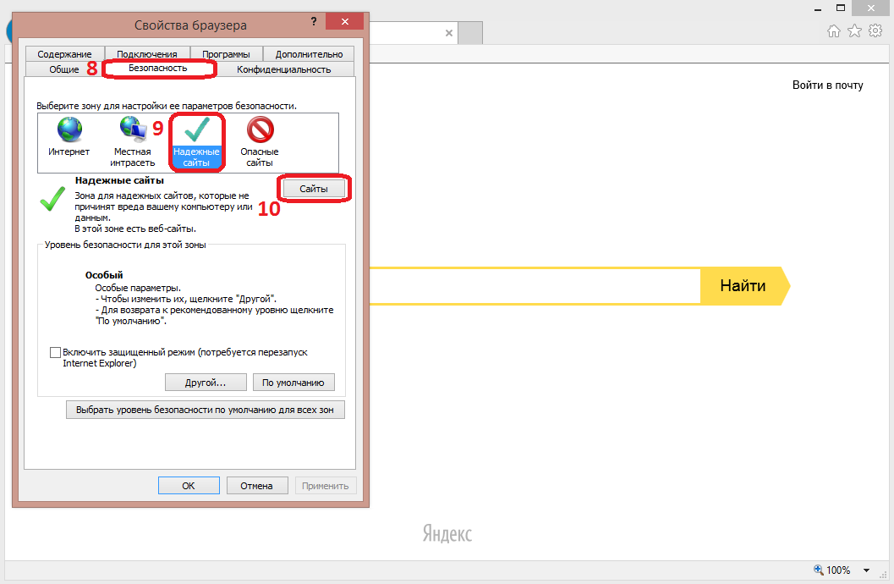

в) Добавить адреса порталов госуслуги (<https://esia.gosuslugi.ru>, <https://dom.gosuslugi.ru>) в доверенные зоны

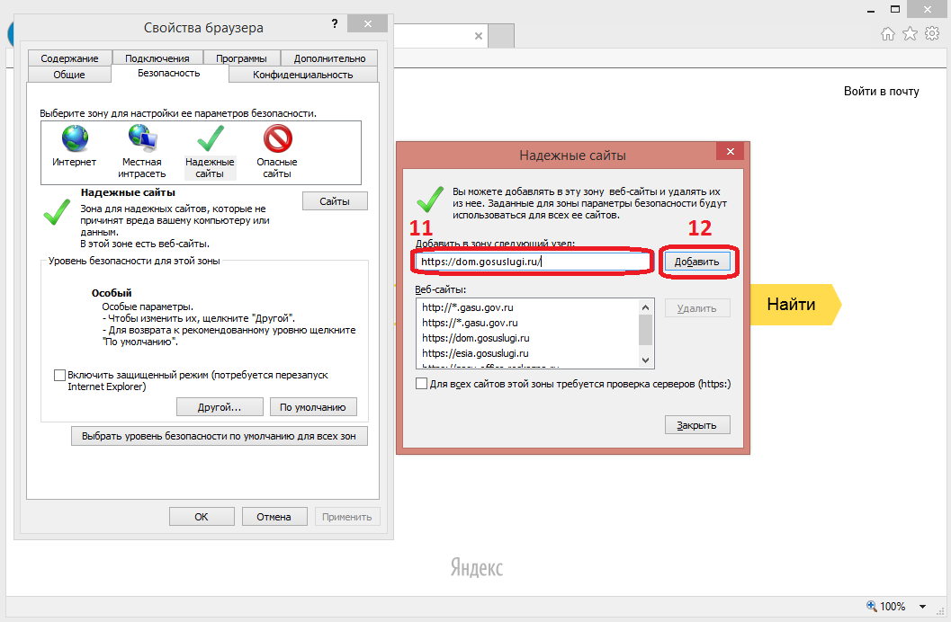

г) Включить (разрешить) элементы ActiveX;

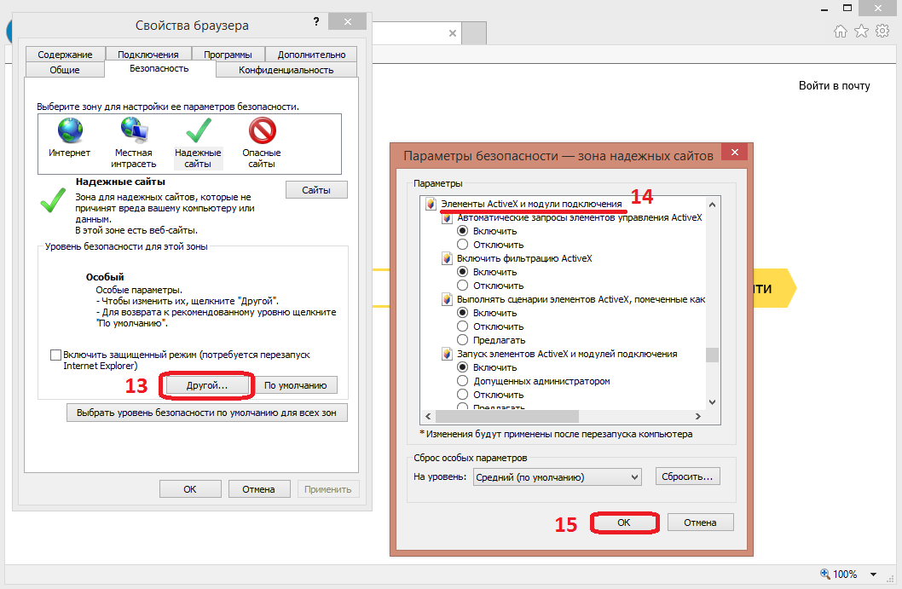

1. Зайти по адресу <https://esia.gosuslugi.ru> через браузер Mozilla Firefox и провести регистрацию главы администрации как физического лица.

II. ПРОЦЕСС РЕГИСТРАЦИИ ФИЗИЧЕСКОГО ЛИЦА

1. Этапы регистрации в ЕСИА

Процесс регистрации граждан Российской Федерации включает в себя следующие этапы регистрации:

* Этап 1. Регистрация упрощенной учетной записи.
* Этап 2. Создание стандартной учетной записи.
* Этап 3. Заполнение профиля пользователя, инициирование процедуры проверки данных. Успешная проверка данных переводит учетную запись в состояние стандартной.
* Этап 4. Подтверждение личности одним из доступных способов, в результате чего учетная запись пользователя становится подтвержденной.

1. Регистрация упрощенной учетной записи

Форма регистрации доступна на Едином портале государственных услуг (<http://esia.gosuslugi.ru/registration>) (Рис. 1).

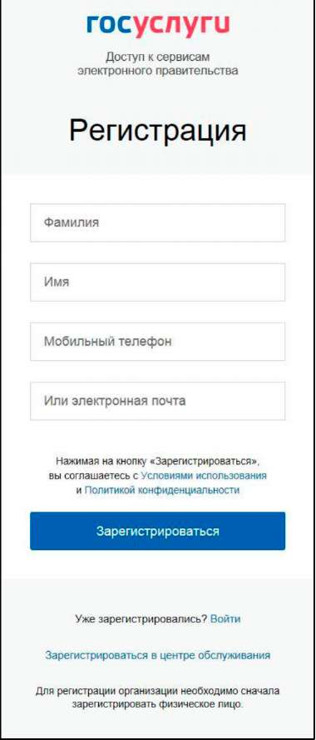

Рис. 1 Форма регистрации

Заполните поля:

* «Фамилия»;
* «Имя»;
* «Мобильный телефон»;
* «Или электронная почта».

Электронная почта является вспомогательным методом регистрации. Нажмите на кнопку «Зарегистрироваться».

Если выбран способ регистрации по мобильному телефону, то система отправляет код подтверждения на номер мобильного телефона, указанный при регистрации и отображается форма для подтверждения номера мобильного телефона (Рис. 2).

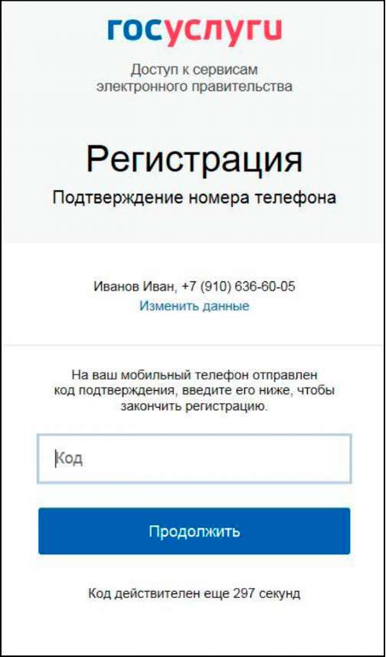

Рис. 2 Форма для подтверждения номера мобильного телефона

Код подтверждения можно ввести в течение 5 минут. При истечении отведенного времени можно запросить новый код подтверждения. Для этого необходимо нажать на кнопку «Выслать еще раз».

Введите полученный код подтверждения в поле «Код», нажмите на кнопку «Продолжить».

Если выбран способ регистрации по электронной почте, то отобразится страница подтверждения адреса электронной почты для создаваемой учетной записи (Рис. 3).

На адрес электронной почты, указанный при регистрации, Система отправляет письмо с гиперссылкой для подтверждения адреса электронной почты.

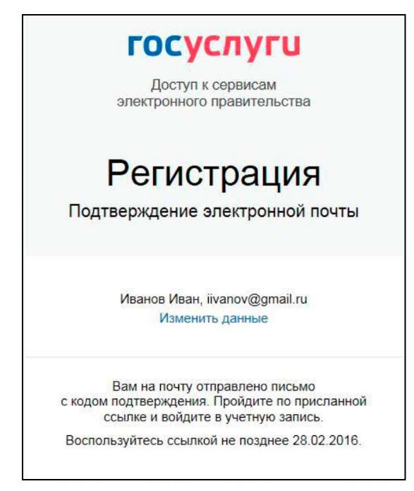

Рис. 3 Форма подтверждения адреса электронной почты

Необходимо открыть полученное письмо и перейти по гиперссылке для подтверждения адреса электронной почты (Рис. 4).

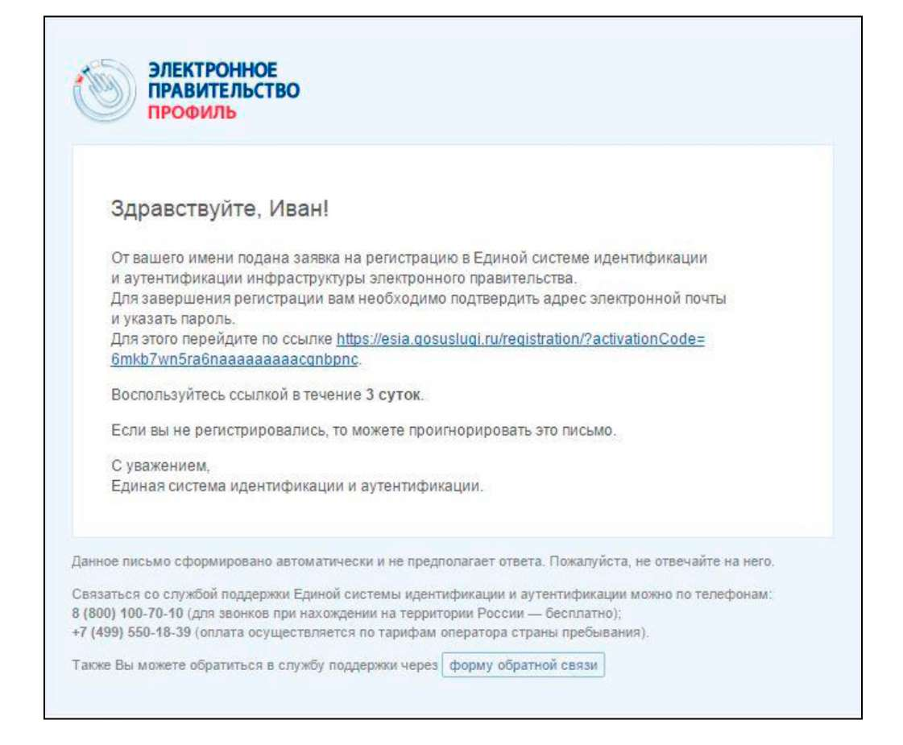

Рис. 4 Письмо для подтверждения адреса электронной почты

Время действия полученной гиперссылки составляет 3 дня.

При нажатии на кнопку «Продолжить» (Рис. 2) или при переходе по гиперссылке в письме для подтверждения адреса электронной почты (Рис. 4), отображается форма создания пароля (Рис.5).

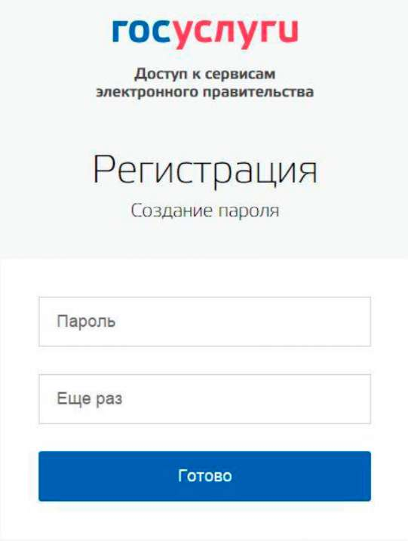

Рис.5 Форма создания пароля

Пароль будет использоваться для входа в Систему.

Внимание! Пароль должен содержать не менее 8 символов латинского алфавита и состоять из строчных и заглавных букв, а также содержать цифры.

Введите пароль в поле «Пароль». Подтвердите создаваемый пароль его повторным вводом в поле «Еще раз». Нажмите на кнопку «Готово».

При нажатии на кнопку «Готово», выполняется проверка корректности введенных данных. Если указанные данные корректны, то отображается окно с сообщением об успешной регистрации (Рис. 6).

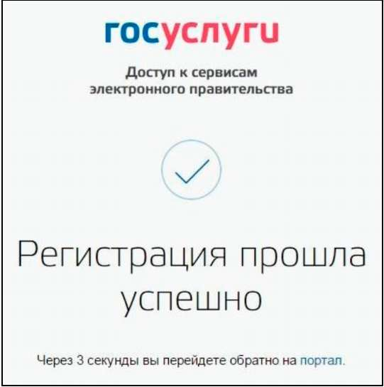

Рис. 6 Регистрация прошла успешно

Системой создана упрощенная учетная запись. Упрощенная учетная запись нуждается в подтверждении (п. 2.4).

2.3. Создание стандартной учетной записи

Если создание стандартной учетной записи происходит непосредственно после регистрации упрощенной учетной записи, то инициировать процедуру проверки данных можно из личного профиля. Форма входа на Единый портал государственных услуг (<http://esia.gosuslugi.ru/>) (Рис 7)

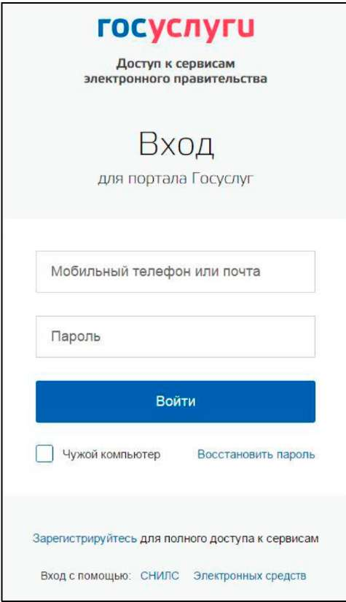

Рис. 7 Форма входа на Единый портал

Введите логин в поле «Мобильный телефон или почта». Введите пароль в поле «Пароль». Нажмите на кнопку «Войти».

Отображается форма с персональными данными пользователя (Рис. 8). Для перехода к созданию стандартной учетной записи необходимо воспользоваться баннером-приглашением, размещенным в верхней части страницы с данными пользователя.

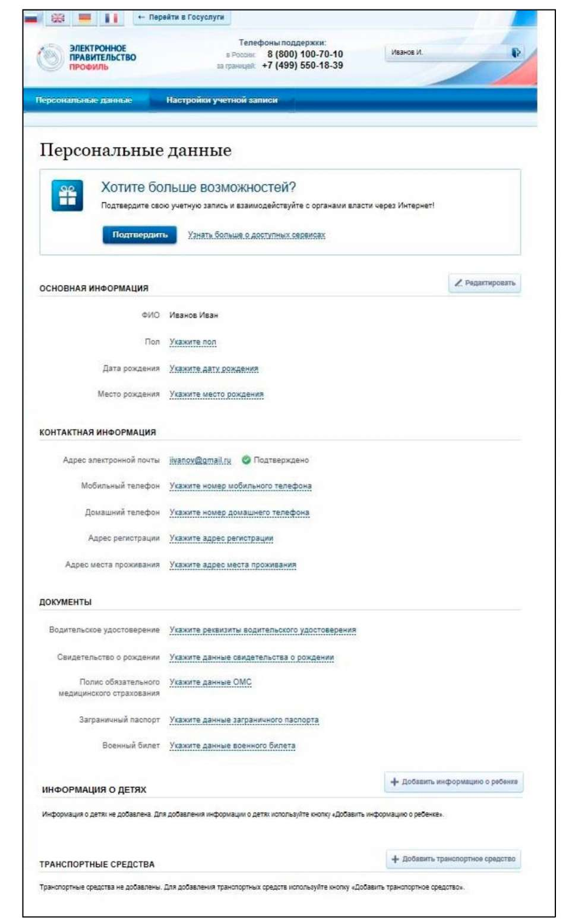

Рис. 8 Форма с персональными данными пользователя

2.4. Подтверждение учетной записи

Для подтверждения учетной записи необходимо:

* Заполнить личные данные;
* Дождаться завершения автоматической проверки личных данных (запись переводится в статус «стандартная»);
* Подтвердить личность одним из доступных способов (запись переводится в статус «подтвержденная»).

В случае если регистрируется руководитель юридического лица для последующей регистрации самого юридического лица в ЕСИА, рекомендуется сразу использовать способ подтверждения личности «С помощью электронной подписи или УЭК».

Для заполнения личных данных нажмите на кнопку «Подтвердить» на баннере- приглашении, размещенном в верхней части страницы с данными пользователя (Рис. 8).

При нажатии на кнопку «Подтвердить» отображается форма для ввода личных данных (Рис. 9).

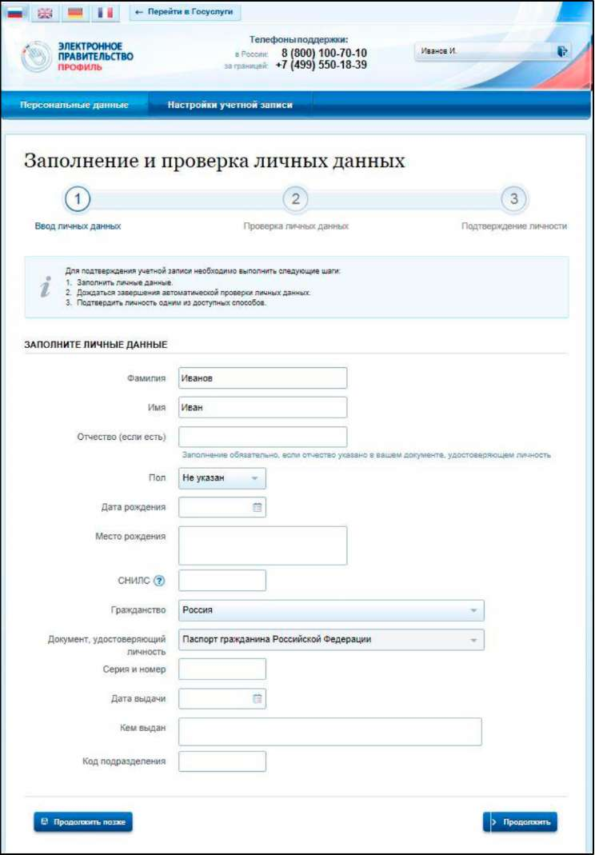

Рис. 9 Форма для ввода личных данных

Заполните поля формы корректными личными данными, нажмите на кнопку «Продолжить» для перехода к автоматической проверке личных данных, или на кнопку «Продолжить позже» для сохранения указанных сведений.

Внимание! Автоматическая проверка личных данных занимает несколько минут.

При нажатии на кнопку «Продолжить» система отображает окно с информацией о ходе автоматической проверки личных данных (Рис. 10).

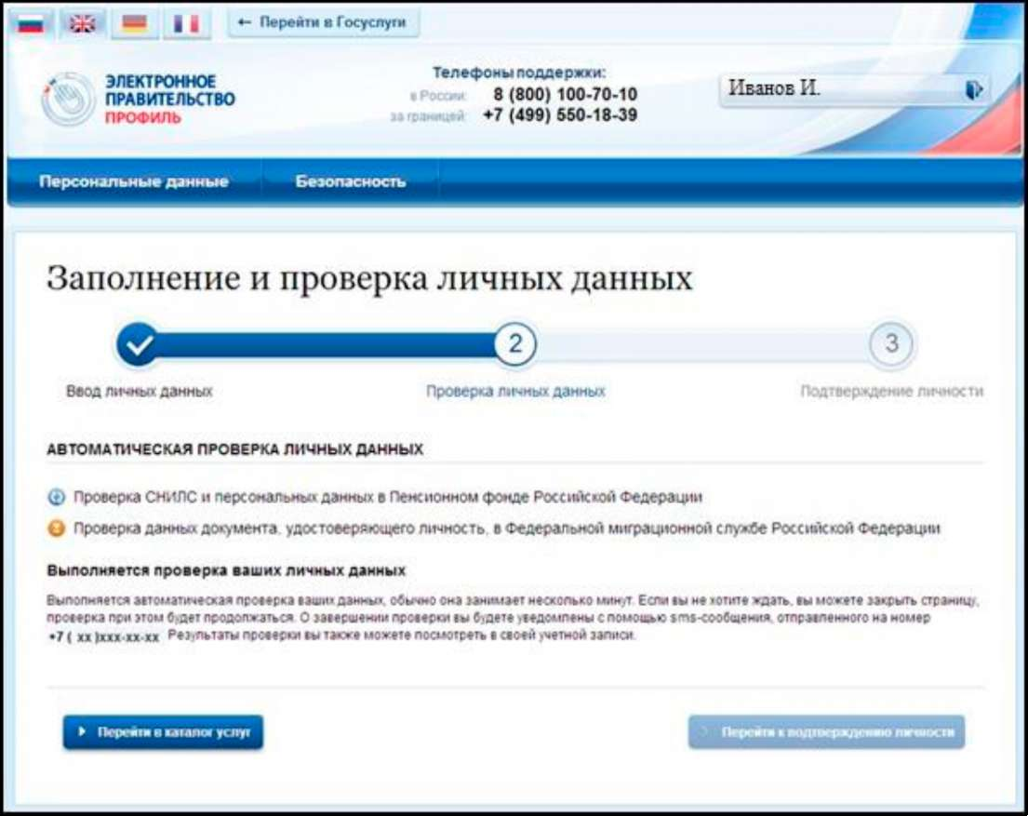

Рис. 10 Окно с информацией о ходе проверки

До завершения проверки кнопка «Перейти к подтверждению личности» не активна. Внимание! При закрытии окна проверка личных данных не останавливается и выполняется в фоновом режиме.

Проверка личных данных выполнена успешно, если в центральной части окна для каждой из выполненных проверок отображаются пиктограммы « * », кнопка «Перейти к подтверждению личности» - активна (Рис. 11).

В случае успешной проверки личных данных учетная запись пользователя станет стандартной.

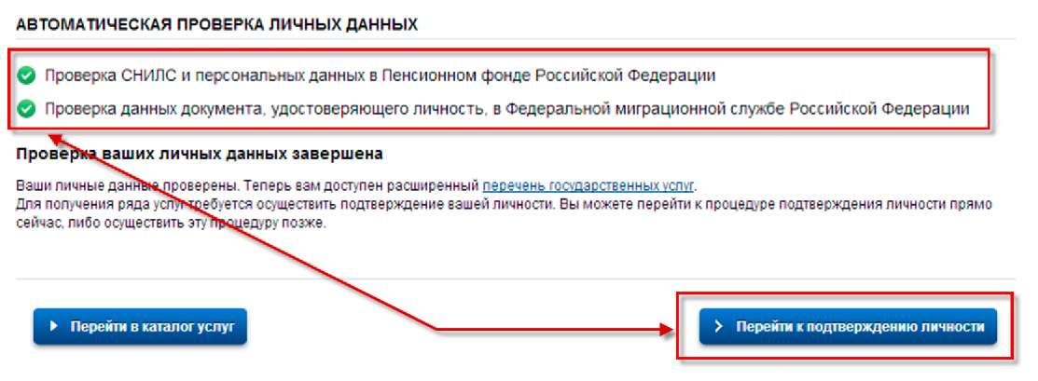

Рис. 11 Центральная часть окна с информацией о ходе проверки. Проверка выполнена успешно

Нажмите на кнопку «Перейти к подтверждению личности» для перехода к следующему этапу подтверждения учетной записи.

При нажатии на кнопку «Перейти к подтверждению личности», отображается окно для выбора способа подтверждения личности (Рис. 12).

Подтверждение личности доступно следующими способами:

* Личное обращение в центр обслуживания;
* С помощью кода подтверждения, полученного письмом;
* С помощью электронной подписи или УЭК.

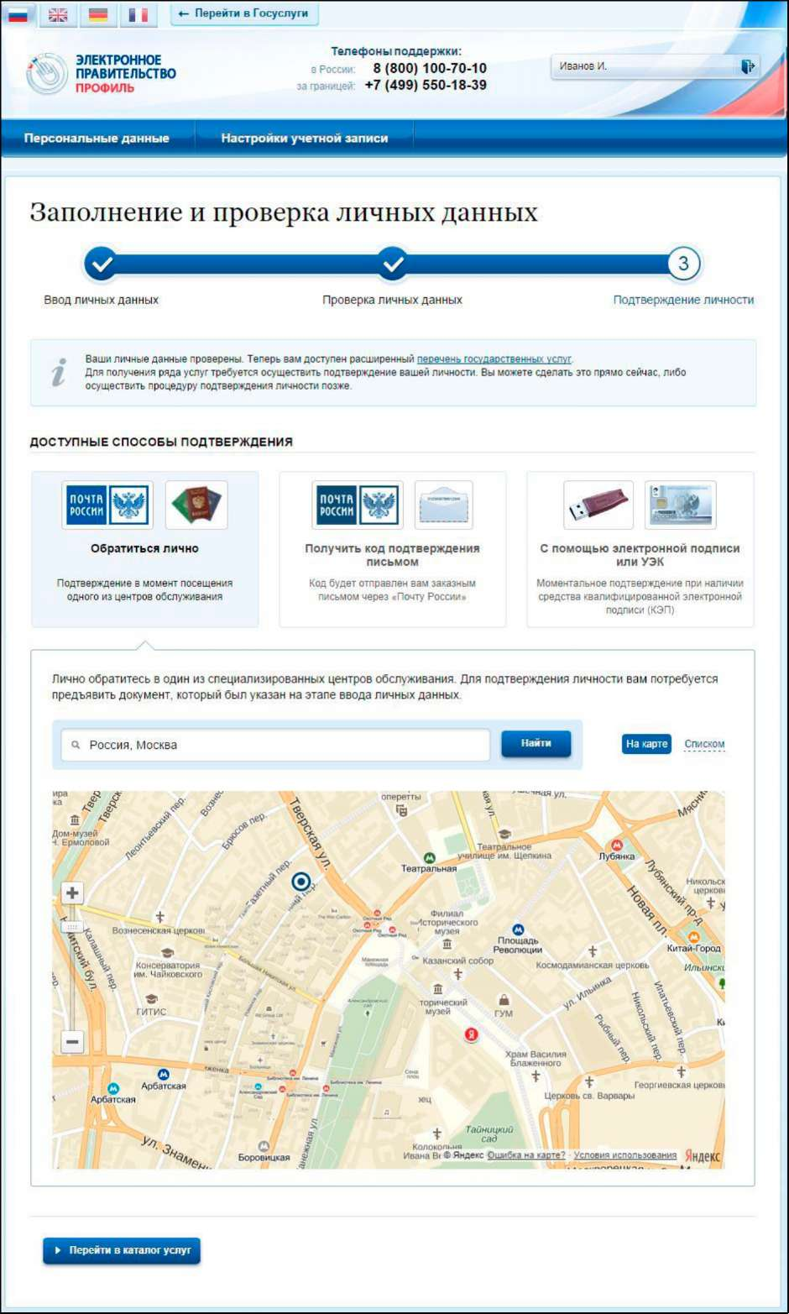

Рис. 12 Окно для выбора способа подтверждения личности

Выберите способ подтверждения «С помощью электронной подписи или УЭК», подключите средство электронной подписи или УЭК, нажмите на кнопку «Подтвердить личность этим способом» (Рис. 13).

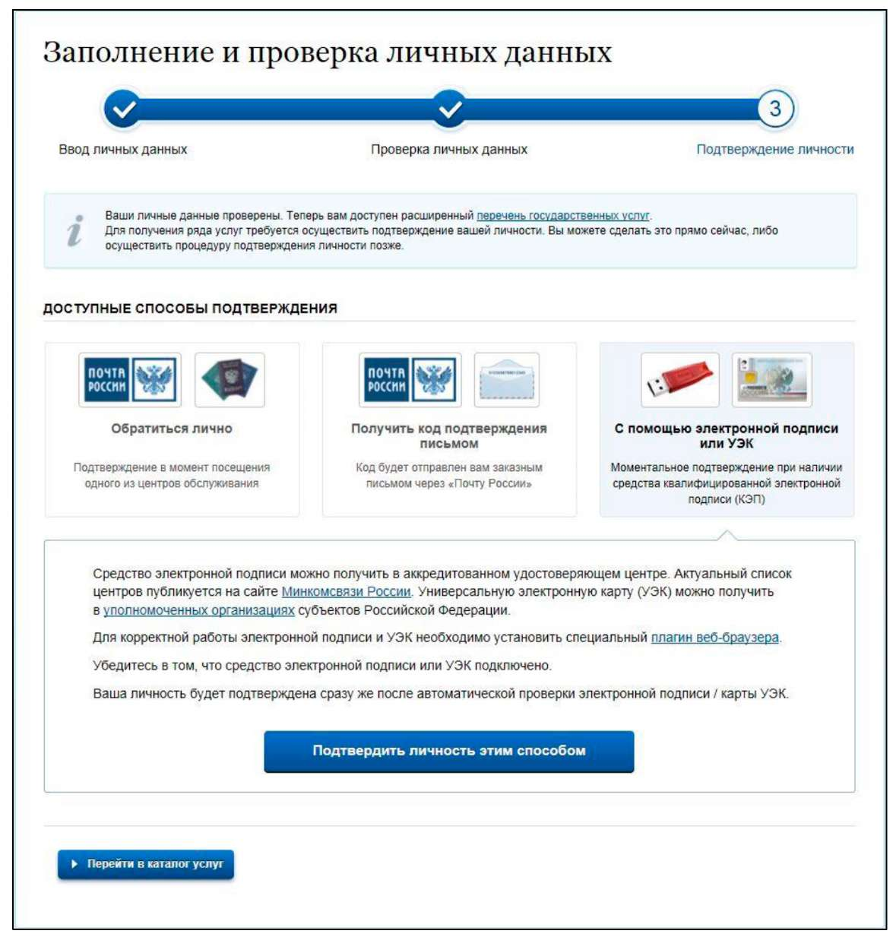

Рис. 13 Окно для выбора способа подтверждения личности. Способ «С помощью

электронной подписи или УЭК»

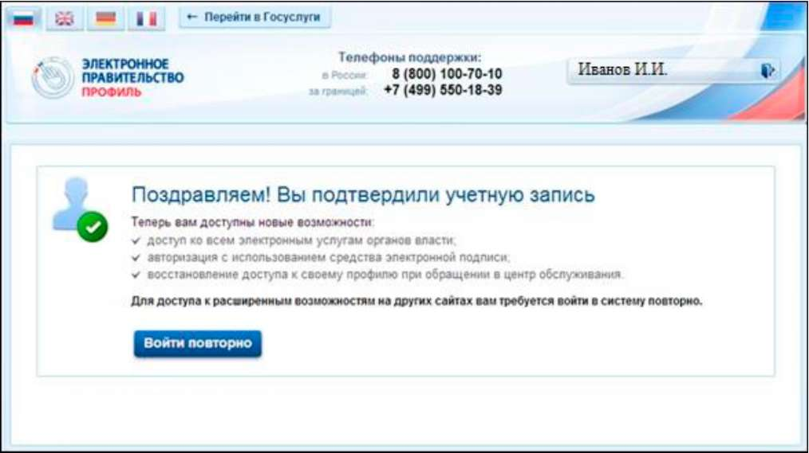

Рис. 14 Окно с сообщением о подтверждении учетной записи

При нажатии на кнопку «Подтвердить личность этим способом» выполняется проверка электронной подписи или карты УЭК (Рис. 13).

При успешно выполненном подтверждении личности, отображается окно с сообщением о подтверждении учетной записи (Рис. 14).

III. ПРОЦЕСС РЕГИСТРАЦИИ ЮРИДИЧЕСКОГО ЛИЦА И ОРГАНА

ВЛАСТИ

3. Для создания учетной записи организации необходимо:

* Наличие подтвержденной учетной записи физического лица в ЕСИА (Раздел 2) для руководителя юридического лица, органа власти или представителя юридического лица, имеющего право действовать от имени организации без доверенности (далее - руководитель организации);
* Наличие средства электронной подписи, содержащего действующий квалифицированный сертификат ключа проверки электронной подписи (СКП), выданный руководителю организации, одним из УЦ, аккредитованных Минкомсвязи России.

Создание учетной записи организации включает следующие шаги:

* Подключение средства электронной подписи;
* Ввод данных организации и личных данных;
* Проверка данных организации и личных данных.

Для создания учетной записи организации на странице входа в ЕСИА (<https://esia.gosuslugi.ru/>) руководитель организации должен выполнить вход с помощью регистрационных данных физического лица (Рис. 15).

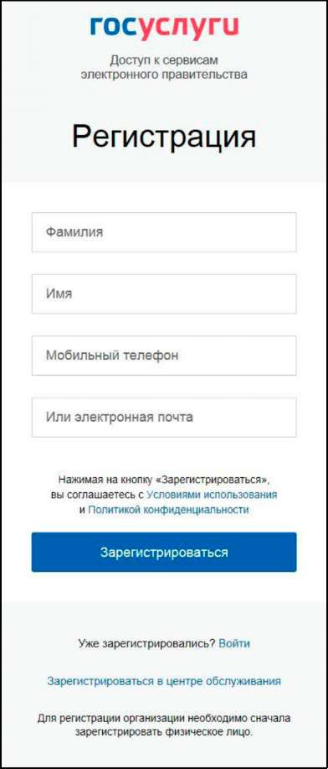

Рис. 15 Форма входа

Откройте вкладку «Организации» (Рис. 16).

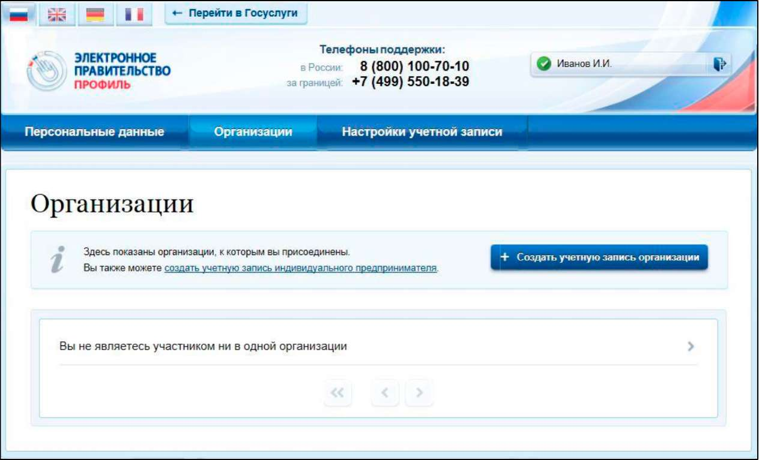

Рис. 16 Вкладка «Организации»

Нажмите на кнопку «Создать учетную запись организации».

При нажатии на кнопку «Создать учетную запись организации» отображается окно с информацией о первом шаге по созданию учетной записи организации (Рис. 17).

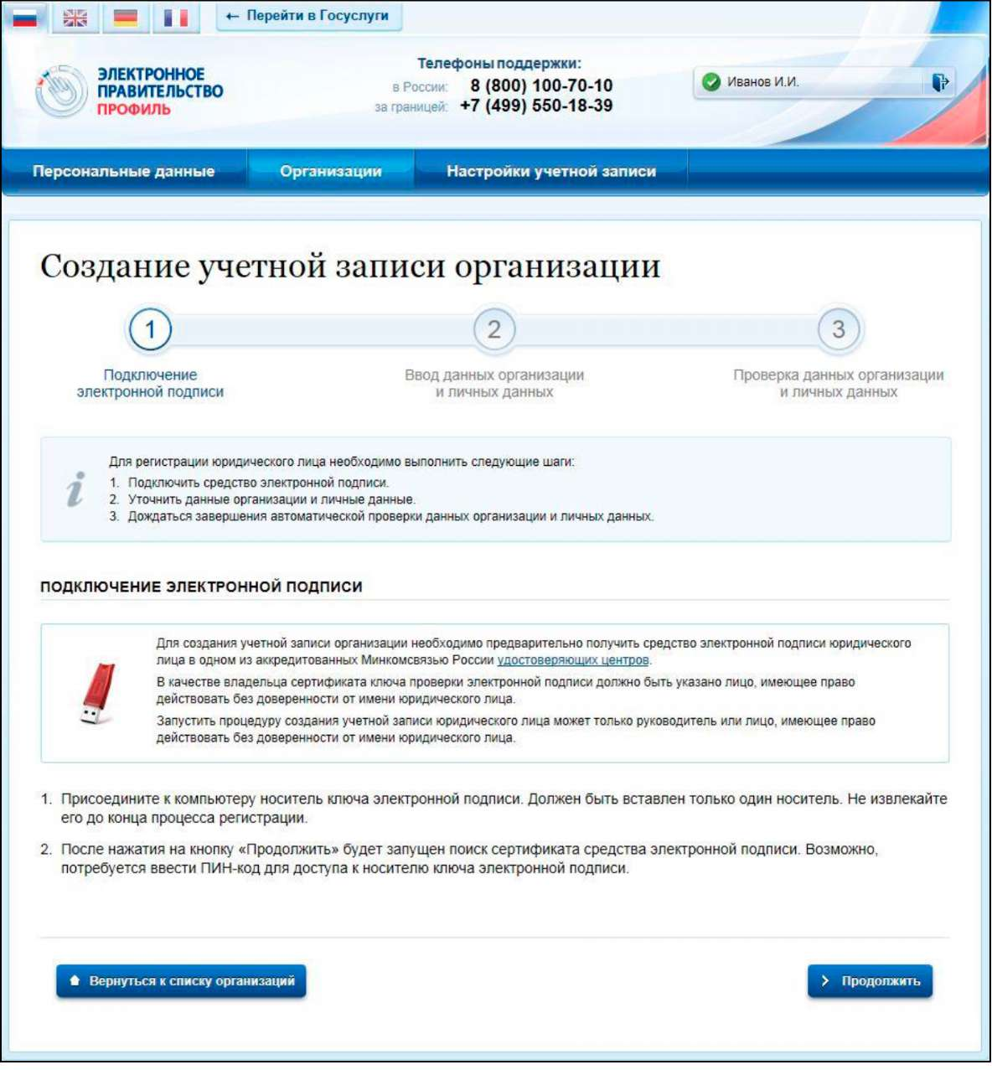

Рис. 17 Создание учетной записи организации. Подключение носителя ключа электронной подписи

Подключите носитель ключа электронной подписи к компьютеру. Для регистрации юридического лица или органа власти требуется использовать квалифицированную электронную подпись, выданную на имя руководителя организации.

Внимание! Не извлекайте носитель до завершения процедуры регистрации.

Нажмите на кнопку «Продолжить» для перехода к шагу ввода данных организации и личных данных.

При нажатии на кнопку «Продолжить» отображается форма для ввода данных об организации (Рис. 18).

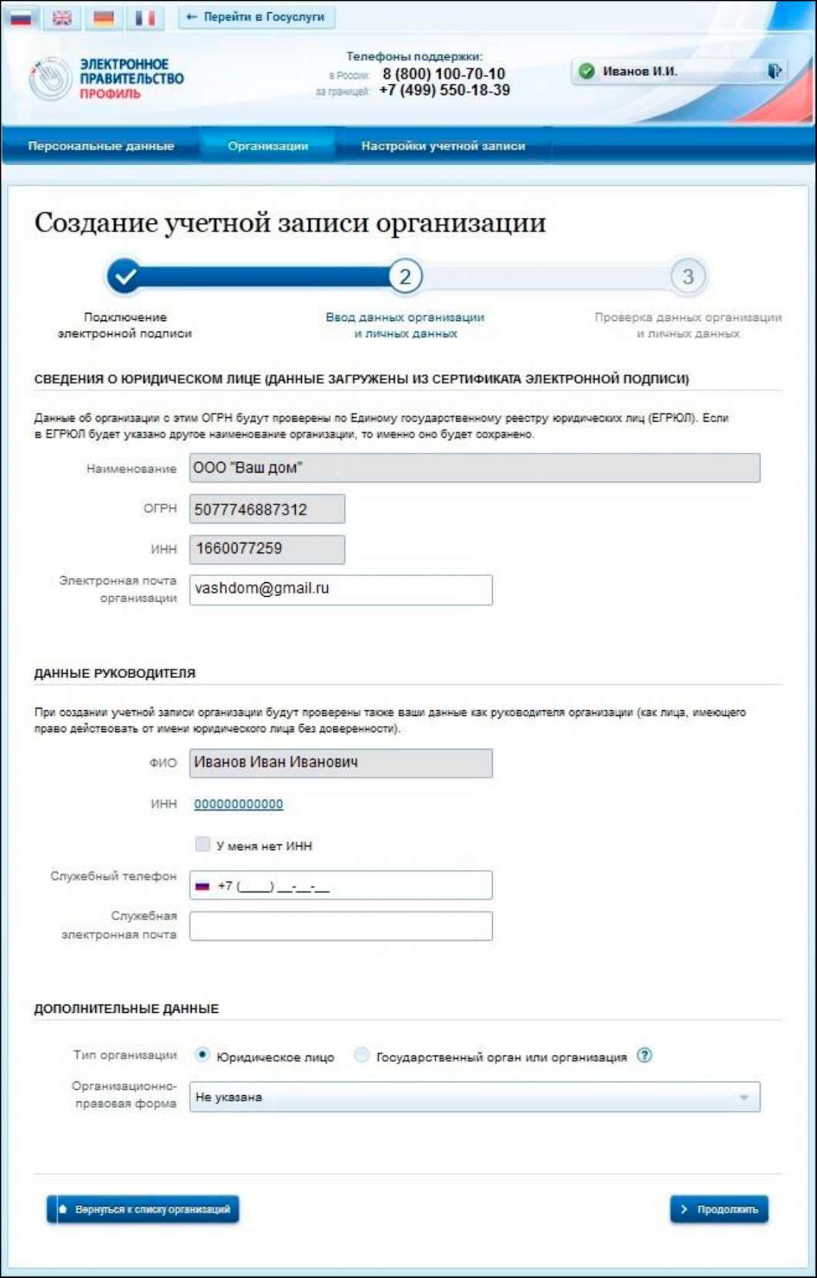

Рис. 18 Создание учетной записи организации. Форма ввода данных об организации

На форме отображаются следующие блоки информации для заполнения:

* Сведения о юридическом лице;
* Данные руководителя;
* Дополнительные данные.

Заполните поле «Электронная почта организации», введите сведения о руководителе. Если в личных данных не был указан ИНН, то в поле «ИНН» следует указать ИНН пользователя как физического лица.

Подробное описание процесса дальнейшей регистрации юридического лица приведено в п.3.1.

Подробное описание процесса дальнейшей регистрации органа власти приведено в п. 3.2.

3.1. Особенности регистрации юридических лиц

Заполните поля в блоке «Дополнительные данные» (Рис. 19). В поле «Тип организации» переключатель по умолчанию установлен в положение «Юридическое лицо».

Заполнив поля формы, следует перейти к шагу по автоматической проверке данных. Внимание! Автоматическая проверка данных занимает несколько минут. Нажмите на кнопку «Продолжить» для перехода к автоматической проверке данных. При нажатии на кнопку «Продолжить» выполняется автоматическая проверка данных, отображается окно с информацией о ходе проверки (Рис. 19).

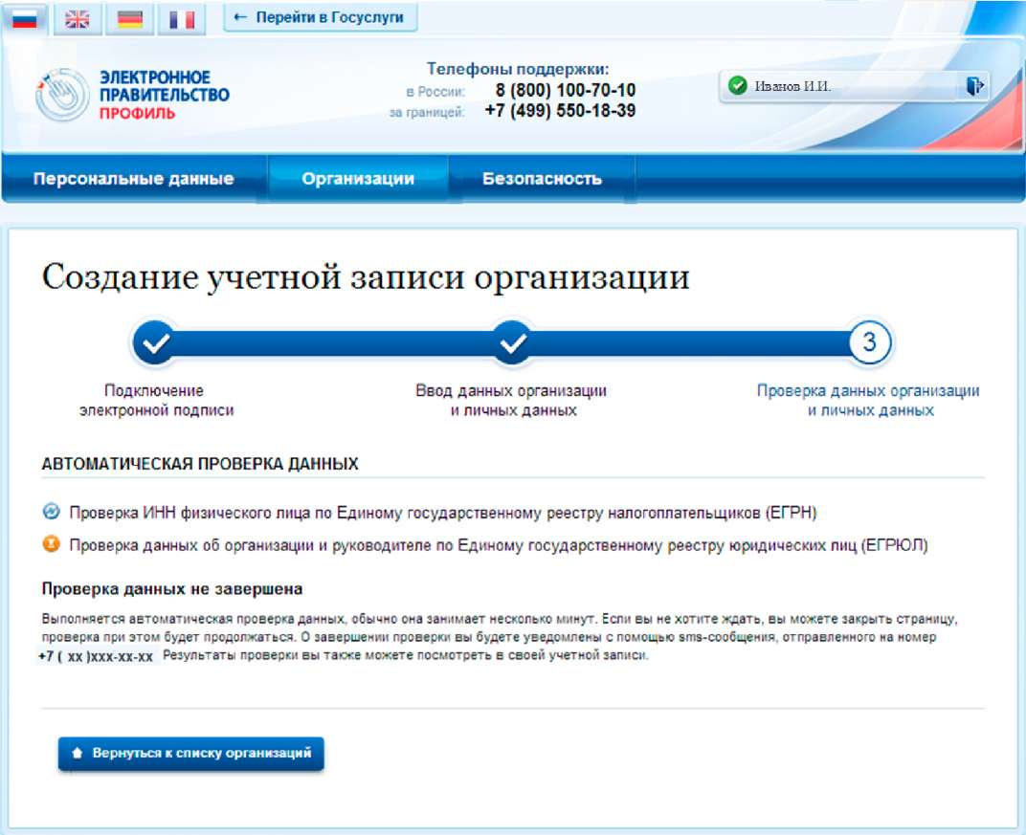

Рис. 19 Окно с информацией о ходе проверки данных

Ход проверки отображается в центральной части окна.

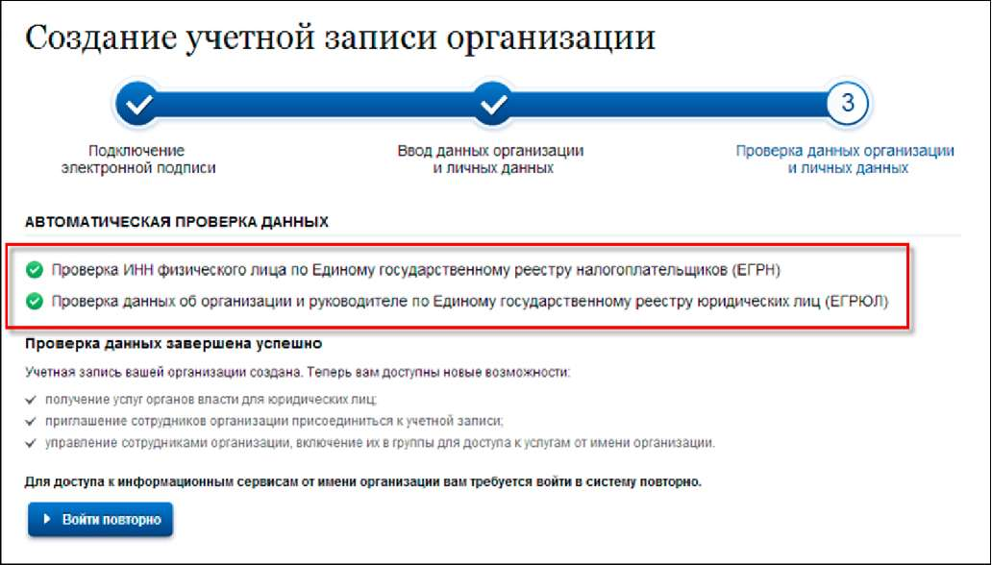

Рис. 20 Центральная часть окна с информацией об успешно выполненной проверке

При успешно выполненной проверке данных выполняется регистрация юридического лица в ЕСИА, запись вносится в регистр ЮЛ. Руководитель организации, осуществлявший регистрацию ЮЛ, автоматически получает роль представителя организации данного ЮЛ и права руководителя.

Зарегистрированная организация отображается на вкладке «Организации» в личном профиле подтвержденной учетной записи физического лица (Рис. 21).

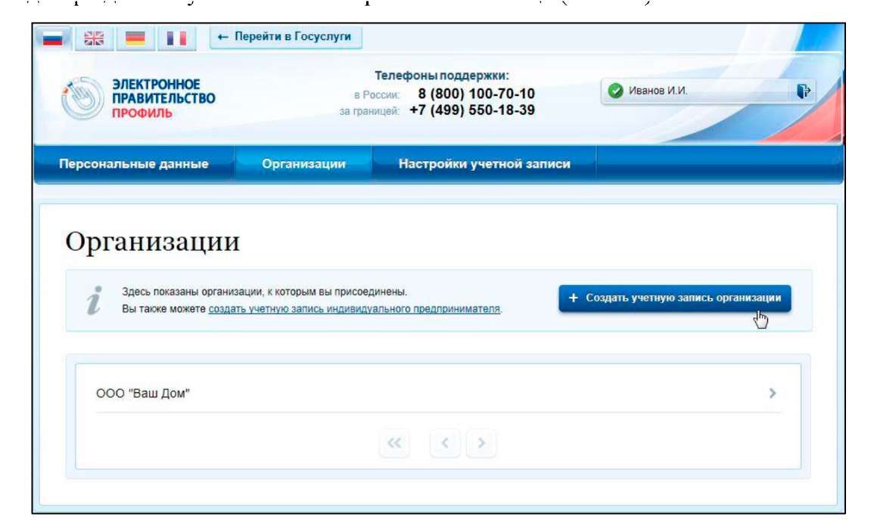

Рис. 21 Окно со списком организаций пользователя

После регистрации учетной записи у руководителя организации появляется возможность приглашать сотрудников, регулировать их доступ к информационным системам.

3.2. Особенности регистрации органов государственной власти

В случае регистрации органа власти на форме создания учетной записи организации (Рис. 18) в блоке «Дополнительные данные» установите переключатель в положение «Государственный орган или организация». В результате отображаются дополнительные поля для ввода данных (Рис. 22).

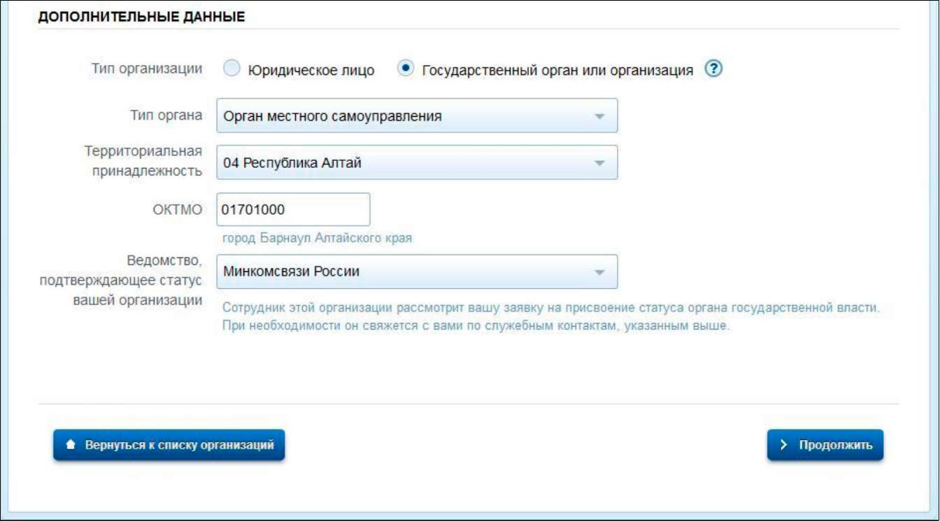

Рис. 22 Блок «Дополнительные данные» при регистрации органа государственной власти

Заполните дополнительные сведения об организации:

* Тип органа;
* Территориальную принадлежность (для федеральных органов власти следует указать «Российская Федерация», для органов власти субъектов РФ - соответствующий регион);
* ОКТМО;
* Ведомство, подтверждающее статус государственного органа или организации.

В поле «Ведомство, подтверждающее статус вашей организации» отображается наименование вышестоящей организации, зарегистрированной в ЕСИА. Подбор организации происходит автоматически.

После заполнения всех данных нажмите на кнопку «Продолжить».

При нажатии на кнопку «Продолжить» выполняется автоматическая проверка данных.

После успешной автоматической проверки данных в профиле зарегистрированной организации отображается информационный блок о факте рассмотрения заявки на подтверждение статуса ОГВ (Рис. 23).

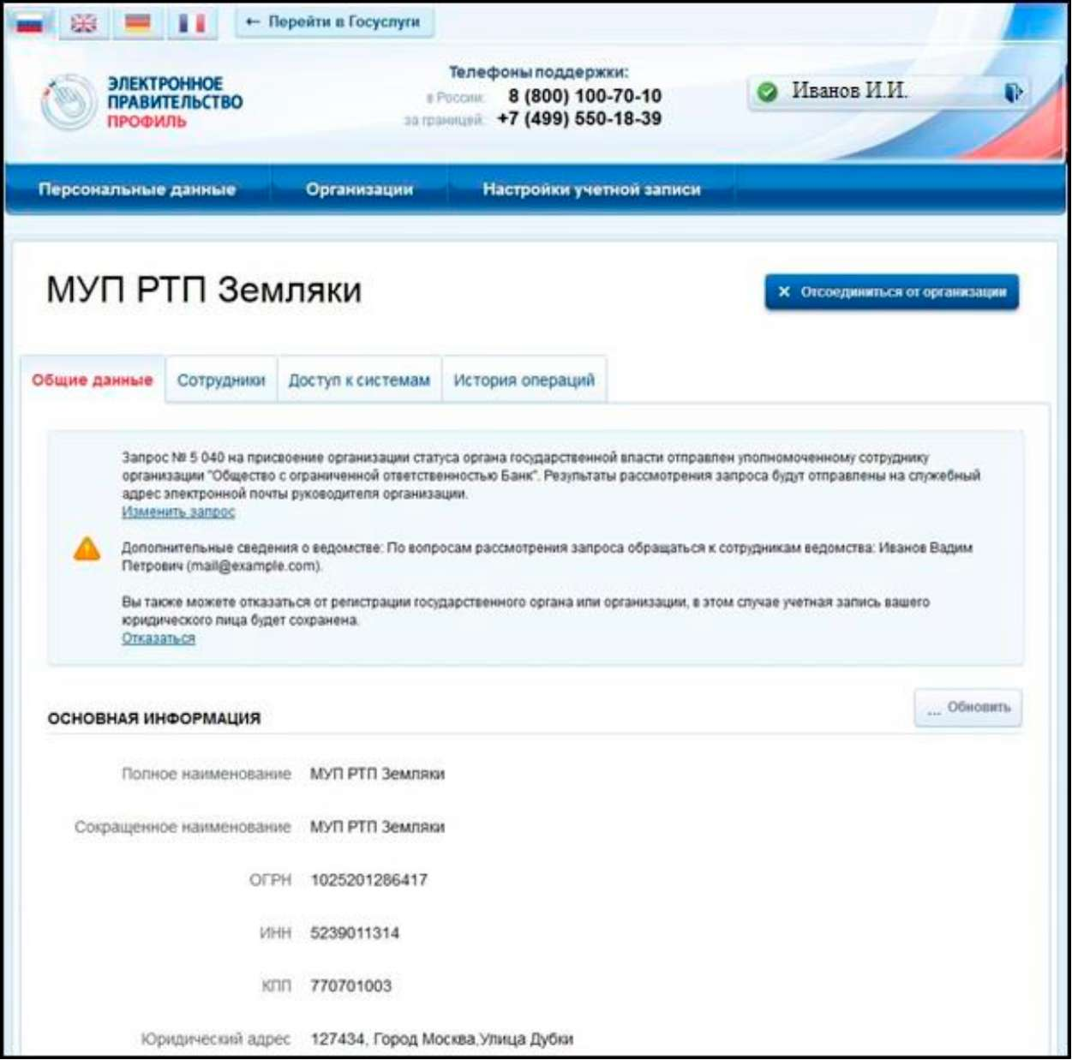

Рис. 23 Профиль организации. Заявка на регистрацию ОГВ в процессе рассмотрения

После подтверждения заявки на регистрацию ОГВ в профиле организации отображаются все сведения, внесенные на этапе создания учетной записи организации ОГВ.

С подробной инструкцией по регистрации органа власти в ЕСИА можно также ознакомиться по адресу: [http://minsvyaz.ru/ru/documents/4244/.](http://minsvyaz.ru/ru/documents/4244/)

IV. ПРОЦЕСС ДОБАВЛЕНИЯ СОТРУДНИКОВ ЮРИДИЧЕСКОГО ЛИЦА И

ОРГАНА ВЛАСТИ В ЕСИА

4.1. Добавление нового участника ЮЛ, редактирование данных участников ЮЛ

Для добавления сотрудников юридического лица, нажмите на наименование организации в окне со списком организаций (Рис. 21).

При нажатии на наименование организации отобразится окно с общими данными организации (Рис24).

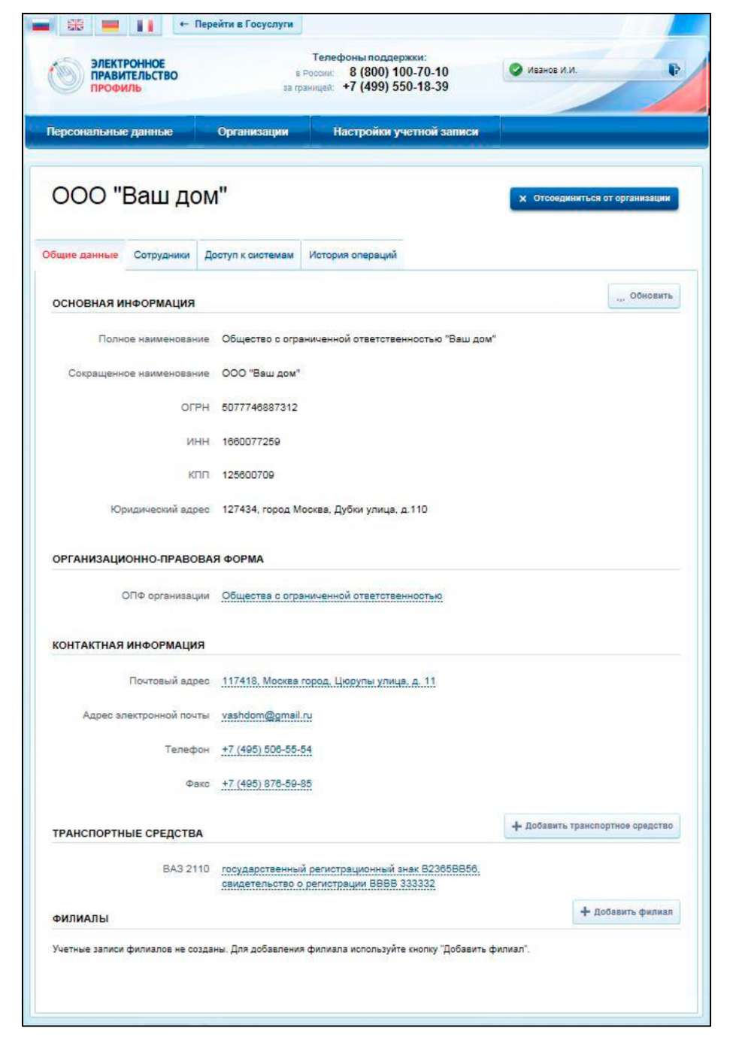

Рис. 24 Общие данные организации

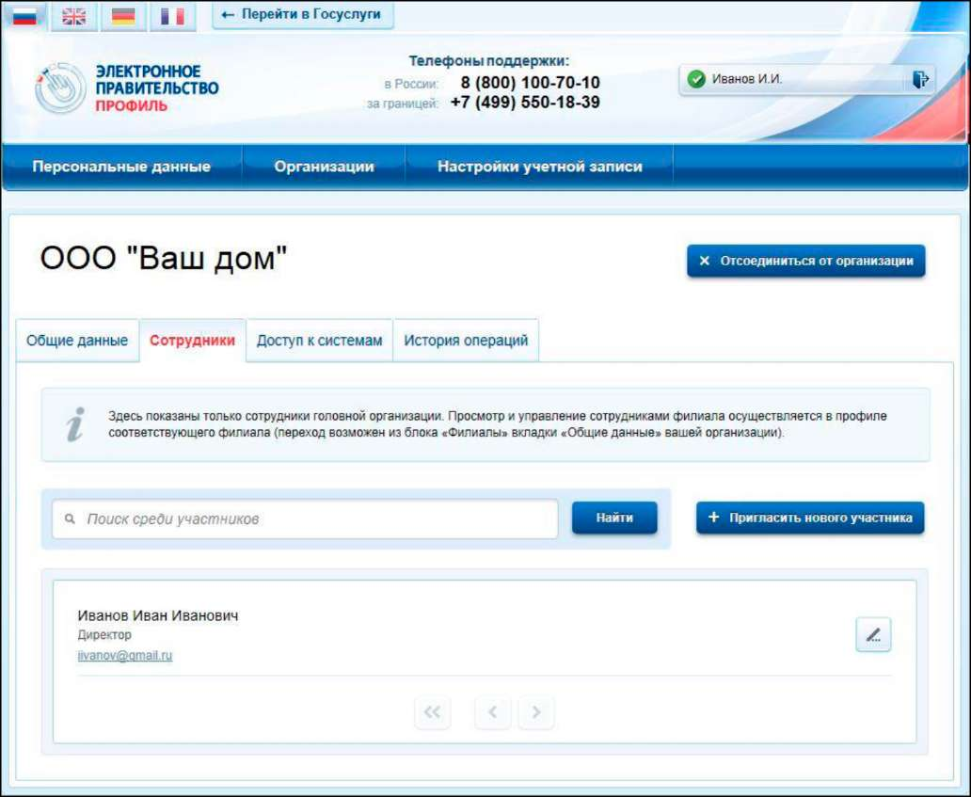

Рис. 25 Окно с перечнем сотрудников организации

Внимание! Новый участник должен иметь зарегистрированную и подтвержденную учетную запись физического лица в ЕСИА.

Нажмите на кнопку «Пригласить нового участника» (Рис. 25).

При нажатии на кнопку «Пригласить нового участника» отображается окно для формирования приглашения новому участнику (Рис. 26).

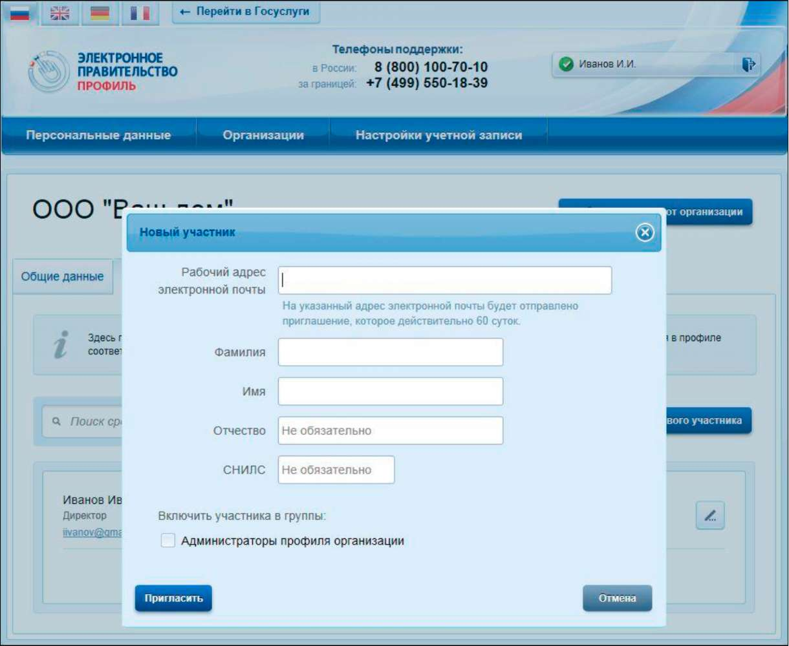

Рис. 26 Окно для формирования приглашения новому участнику

Заполните необходимые поля.

Следует указывать СНИЛС для тех случаев, когда администратор профиля организации хочет быть уверенным в том, что приглашением не сможет воспользоваться кто-то другой, в частности, однофамилец приглашаемого лица. Если СНИЛС не указан, к организации присоединится тот, кто воспользуется ссылкой, отправленной по электронной почте, если у него совпадает фамилия и имя.

Для добавления участника в группу «Администраторы профиля организации», установите флажок в поле «Администраторы профиля организации».

Нажмите на кнопку «Пригласить».

На электронный адрес нового участника отправляется письмо с приглашением присоединиться к ЮЛ (Рис. 27).

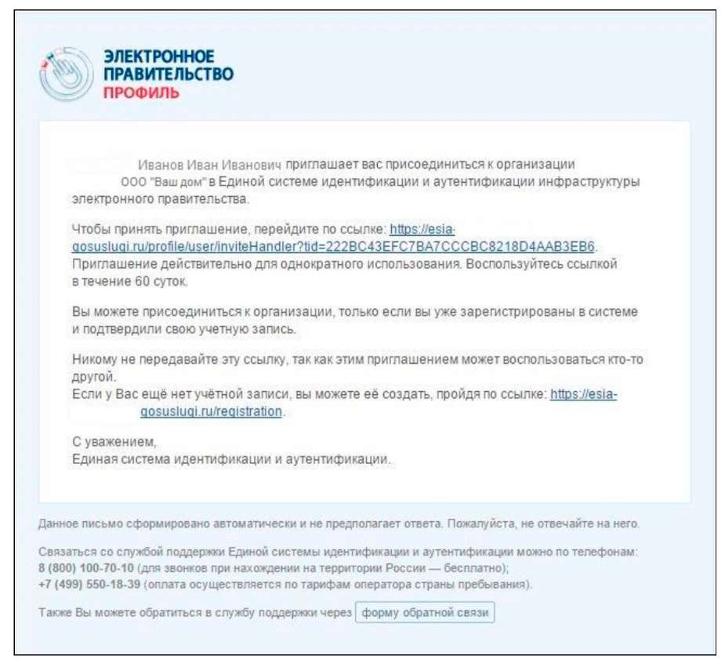

Рис. 27 Письмо с приглашением присоединиться к ЮЛ

Для присоединения к ЮЛ приглашаемому участнику необходимо перейти по гиперссылке в электронном письме. Приглашение действительно для однократного использования и действует в течение 60 суток.

Следует помнить, что присоединиться к организации сможет только пользователь с подтвержденной учетной записью.

При принятом приглашении новый участник отображается в списке сотрудников организации (Рис. 28).

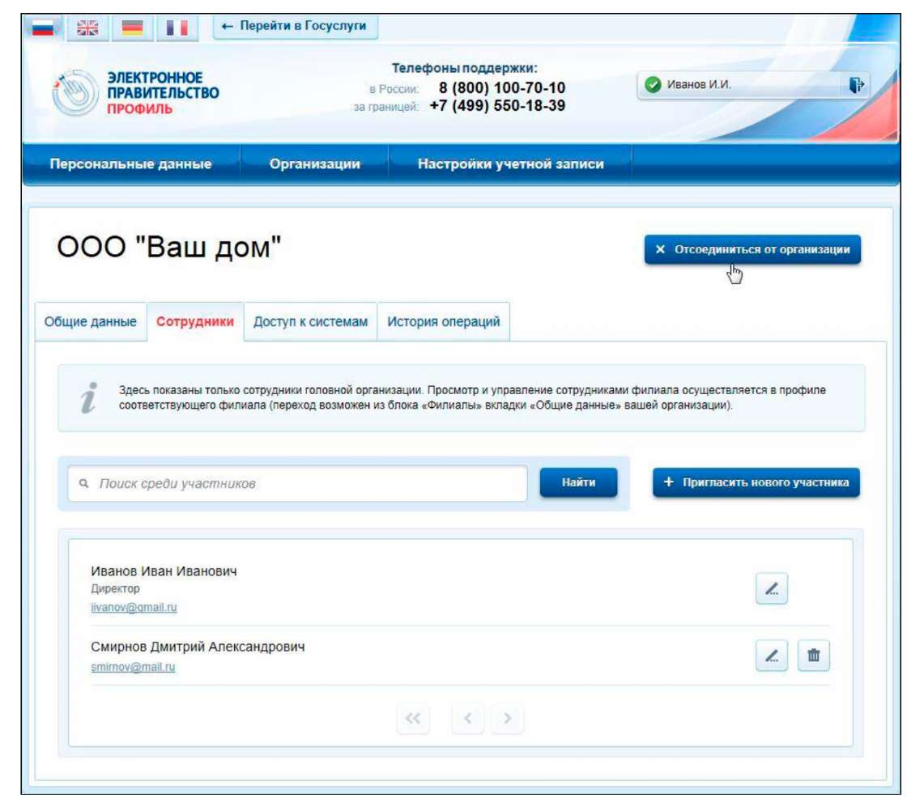

Рис. 28 Добавленный сотрудник в списке участников организации

Для редактирования данных участников ЮЛ, нажмите на пиктограмму « ' », расположенную справа от наименования учетной записи пользователя в списке участников (Рис. 29).



Рис. 29 Пиктограмма для редактирования данных в списке участников организации

При нажатии на пиктограмму отобразится форма редактирования данных участника ЮЛ (Рис. 30).

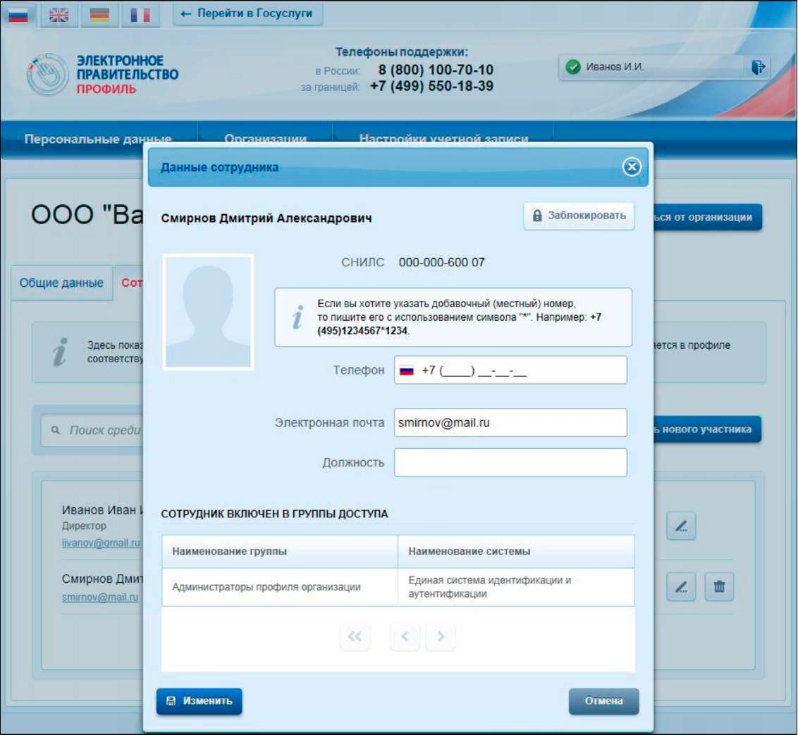

Рис. 30 Форма редактирования данных участника ЮЛ

Внесите необходимые изменения в данные, нажмите на кнопку «Изменить».

4.2. Предоставление прав доступа участникам ЮЛ

Группы доступа, позволяющие сотрудникам организации работать с ГИС ЖКХ и другими информационными системами и сервисами Электронного правительства, отображаются на вкладке «Доступ к системам» (Рис. 31).

Перейдите во вкладку «Доступ к системам» (Рис. 31).

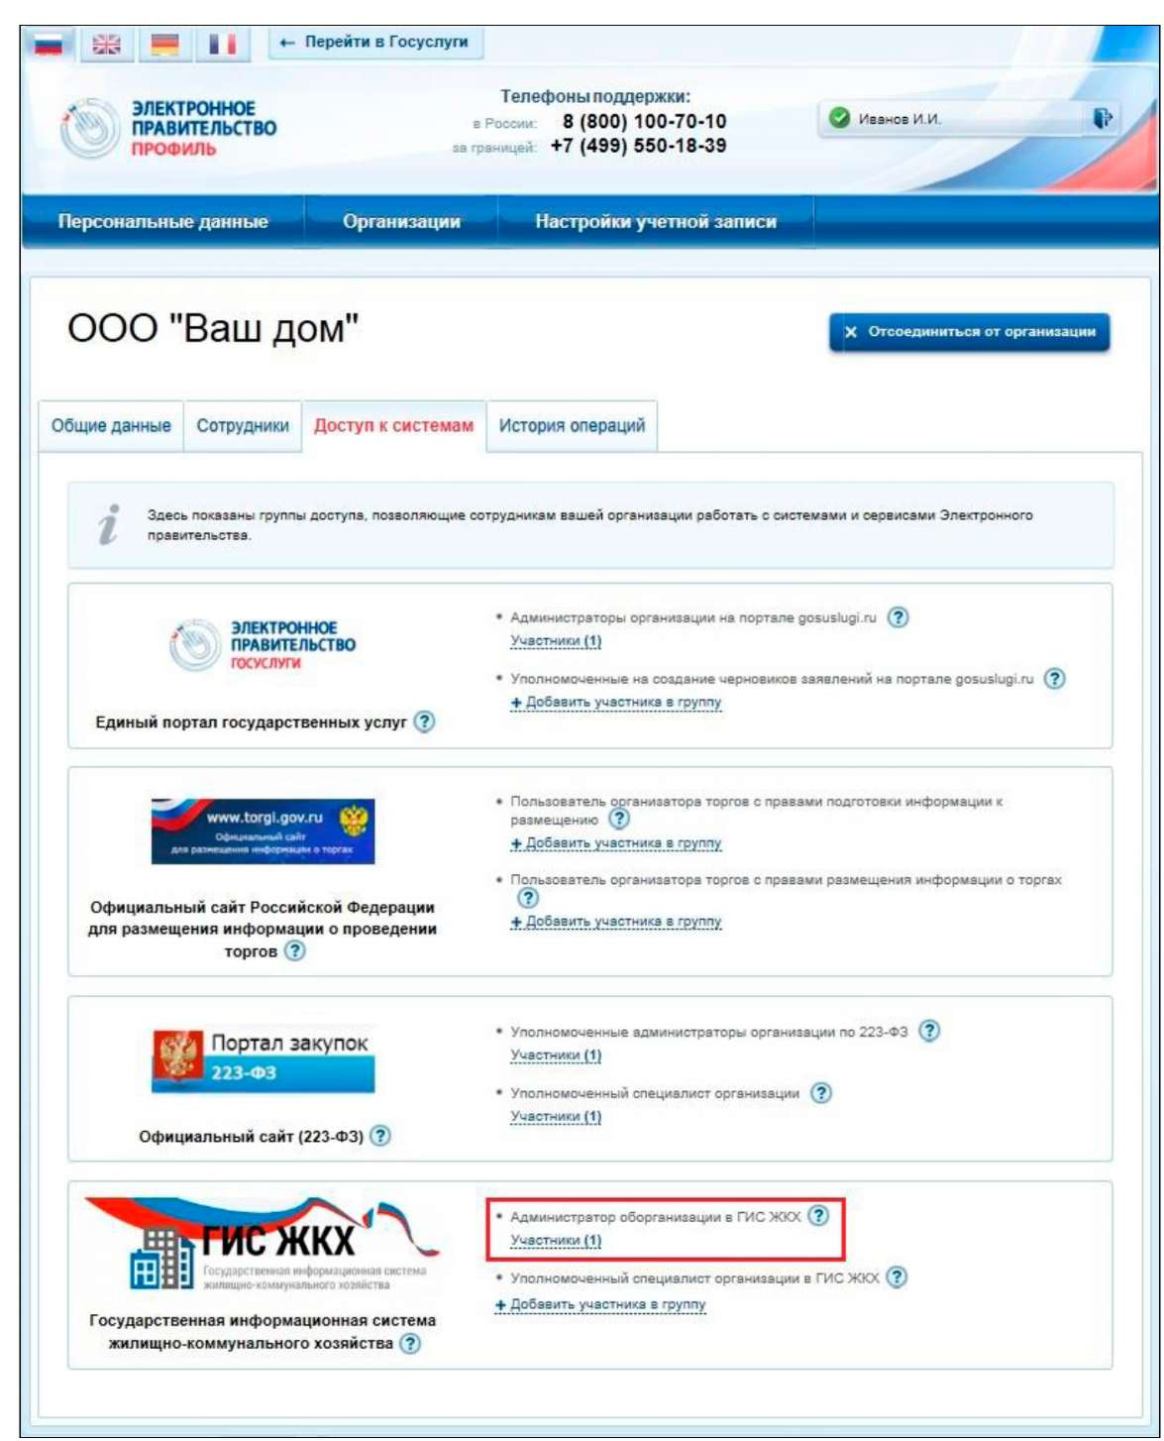

Рис. 31 Вкладка «Доступ к системам»

Для добавления участника в группу нажмите на гиперссылку «Добавить участника в группу» или на гиперссылку «Участники» (Рис. 32).



Рис. 32 Гиперссылки для добавления участника в группу

Гиперссылка «Участники» отображается при наличии в группе добавленных участников (цифра в круглых скобках означает количество добавленных в группу участников).

При нажатии на гиперссылку «Добавить участника в группу» (или гиперссылку «Участники») отображается окно редактирования участников группы (Рис. 33).

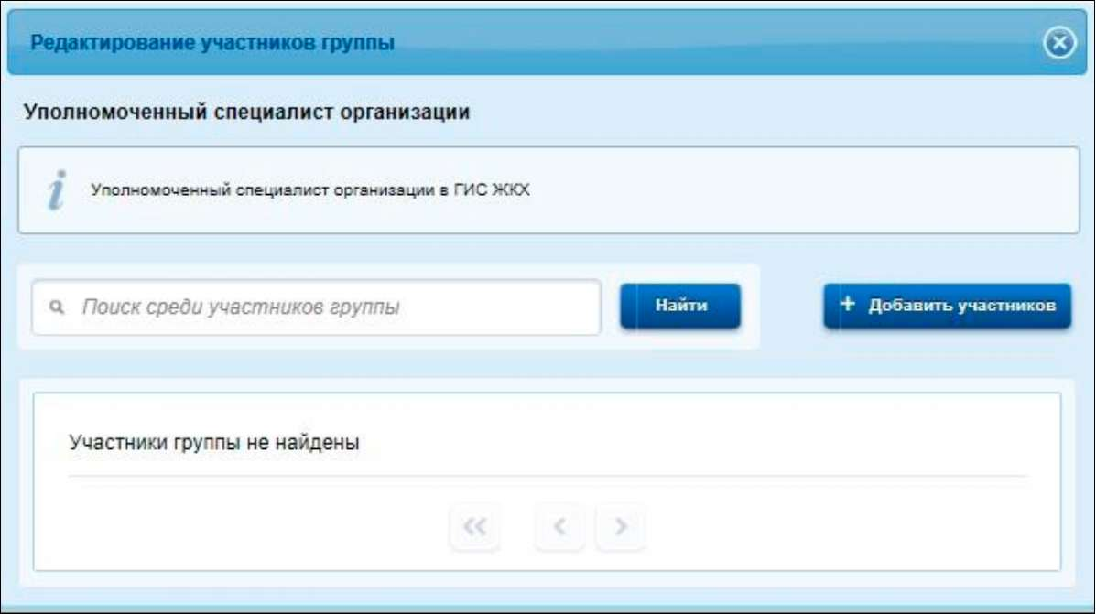

Рис. 33 Окно редактирования участников группы

Нажмите на кнопку «Добавить участников». Введите фамилию, имя, отчество участника в отобразившемся окне (Рис. 34).

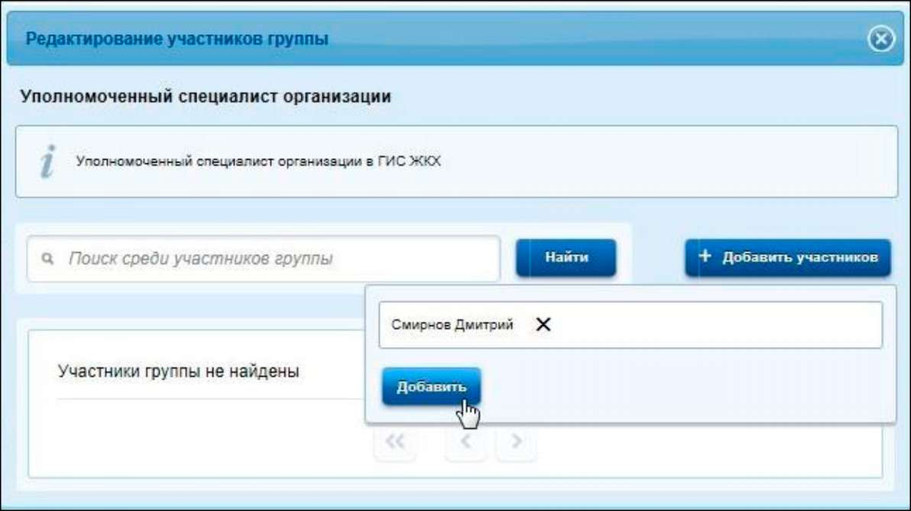

Рис. 34 Окно добавления участника в группу

Нажмите на кнопку «Добавить». Добавленный в группу участник отображается в списке участников группы (Рис. 35).

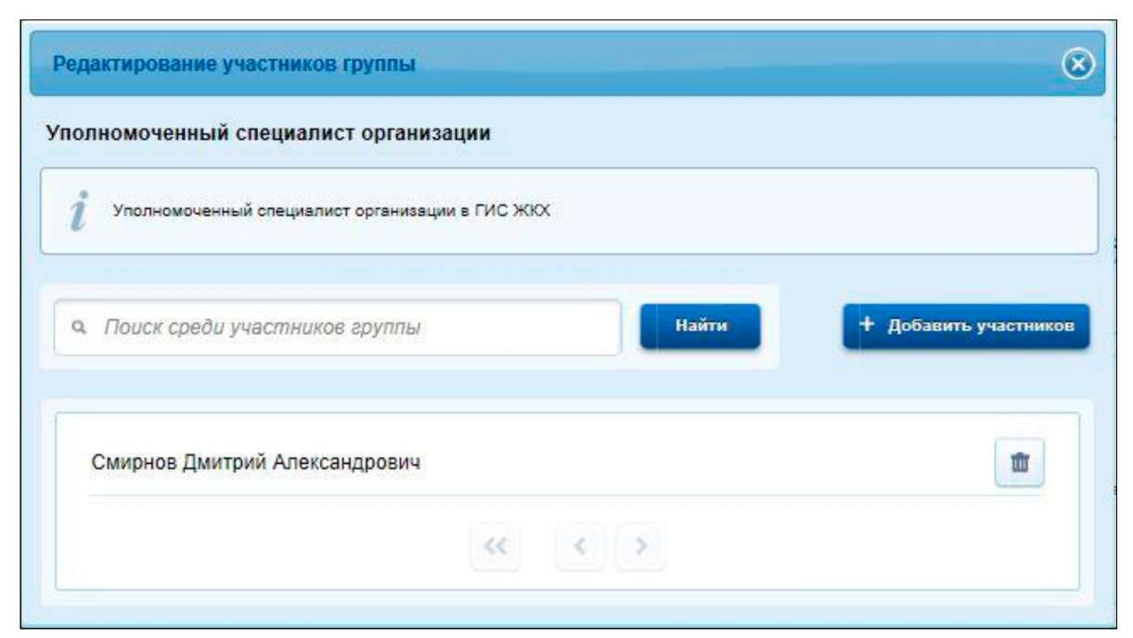

Рис. 35 Окно редактирования участников группы с добавленным участником

4.3. Добавление представителей организации органа власти в ЕСИА и наделение их функциями по доступу к ГИС ЖКХ

В целях регистрации органа власти в ГИС ЖКХ «Администратор профиля государственной организации» в своем личном кабинете в ЕСИА должен наделить себя ролью (включить себя в группу) «Администратор организации в ГИС ЖКХ».

Для этого «Администратор профиля государственной организации» осуществляет вход в свой личный кабинет в ЕСИА (<https://esia.gosuslugi.ru>) (Рис. 36).

Внимание! Осуществлять вход требуется по адресу: <https://esia.gosuslugi.ru>. а не через портал государственных услуг (<https://www.gosuslugi.ru>) и не через ГИС ЖКХ (<http://www.dom.gosuslugi.ru>).

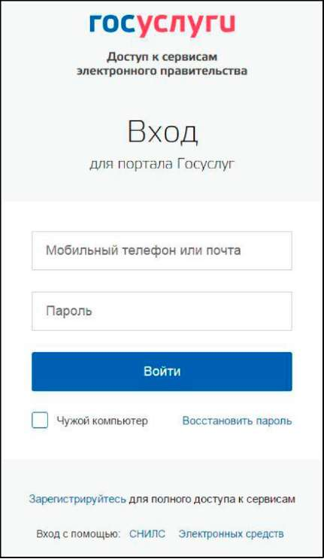

Рис. 36 Форма входа в ЕСИА

В личном кабинете требуется перейти в раздел «Организации» и выбрать соответствующий орган власти. в котором уполномоченный представитель организации был назначен «Администратором профиля государственной организации» (Рис. 37).

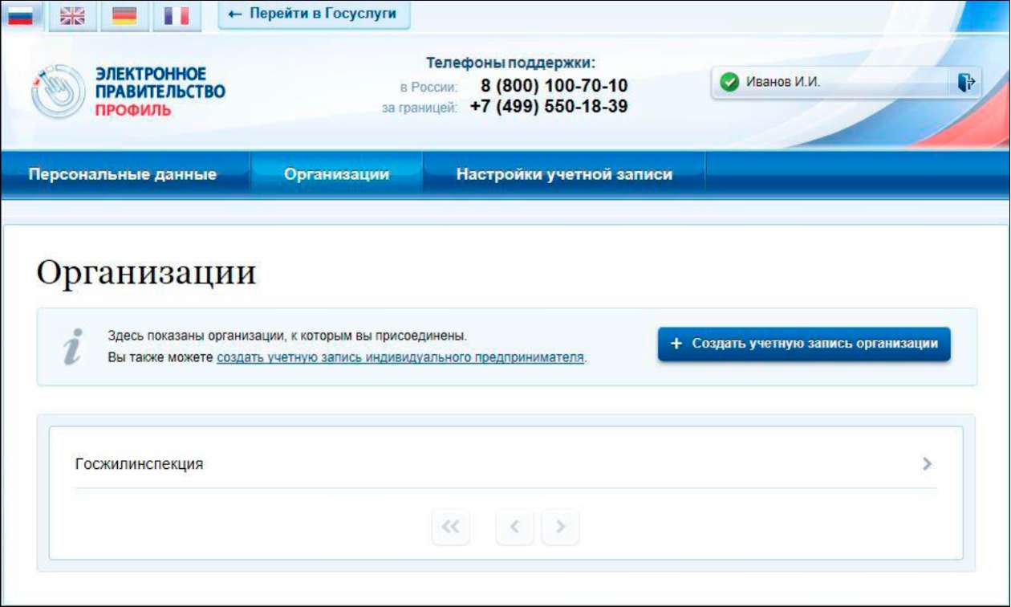

Рис. 37 Вкладка «Организации» в личном кабинете в ЕСИА

После выбора органа власти откроется новое окно, в котором на вкладке «Доступ к системам» уполномоченный представитель организации органа власти с ролью «Администратор профиля государственной организации» должен добавить себя в группу «Администратор организации в ГИС ЖКХ» для получения соответствующих ролей по доступу и регистрации органа власти в ГИС ЖКХ (Рис. 38).

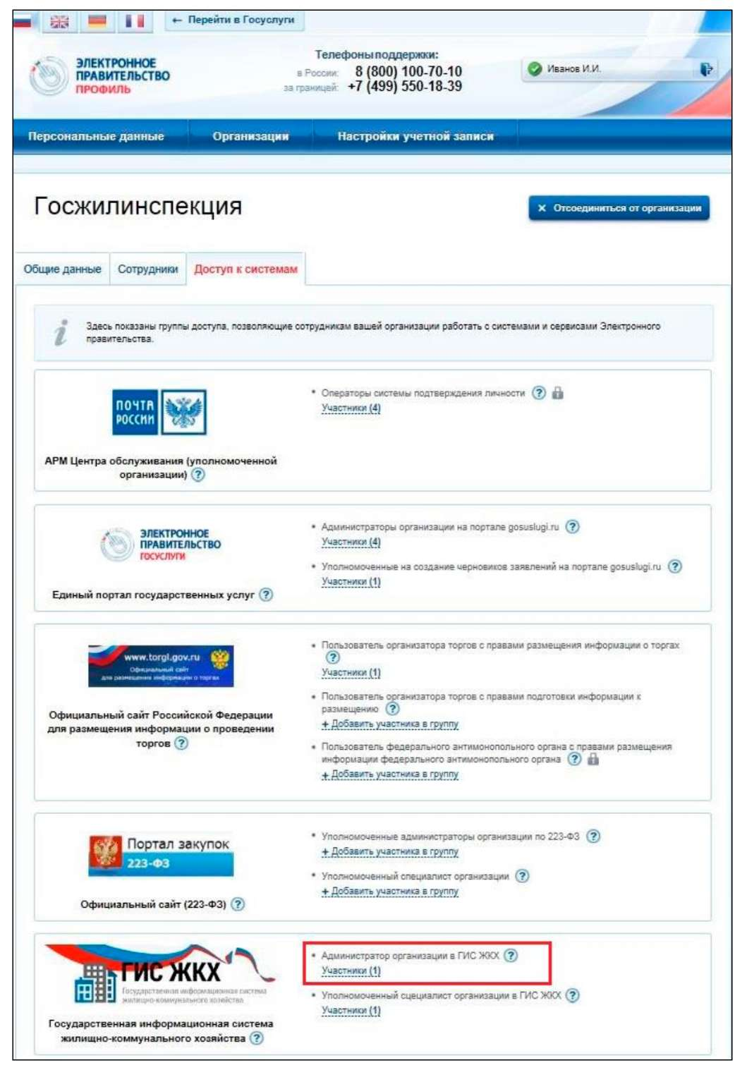

Рис. 38 Вкладка «Доступ к системам»

В последующем уполномоченный представитель организации с ролью «Администратор профиля государственной организации» в своем личном кабинете в ЕСИА также может добавить представитель органов власти в ЕСИА следующим образом:

1. На вкладке «Сотрудники» формирует приглашение новому представителю органа власти. зарегистрированному в ЕСИА. и заполняет необходимые поля:

* Рабочий адрес электронной почты;
* Фамилия;
* Имя;
* Отчество;
* СНИЛС.

Следует указывать СНИЛС для тех случаев, когда «Администратор профиля государственной организации» хочет быть уверенным в том, что приглашением не сможет воспользоваться кто-то другой. в частности. однофамилец приглашаемого лица. Если СНИЛС не указан. к организации присоединится тот. кто воспользуется ссылкой. отправленной по электронной почте. если у него совпадает фамилия и имя.

* 1. ЕСИА высылает приглашение представителю органа власти.

На электронный адрес представителя органа власти отправляется письмо с приглашением.

* 1. Приглашённому представителю органа власти необходимо перейти в электронном письме по гиперссылке. Приглашение действительно для однократного использования и действует в течение 60 суток.

Следует помнить, что присоединить представителя организации к органу власти можно только в случае наличия у него подтвержденной учетной записи.

* 1. При принятом приглашении новый представитель органа власти включается в состав представителей органа власти.

В целях работы в ГИС ЖКХ «Администратор профиля государственной организации» в своем личном кабинете в ЕСИА на вкладке «Доступ к системам» должен наделить (добавить участников в группу), прикрепленных в ЕСИА к органу власти ролью представителя организации «Уполномоченный специалист организации в ГИС ЖКХ» (Рис. 40).

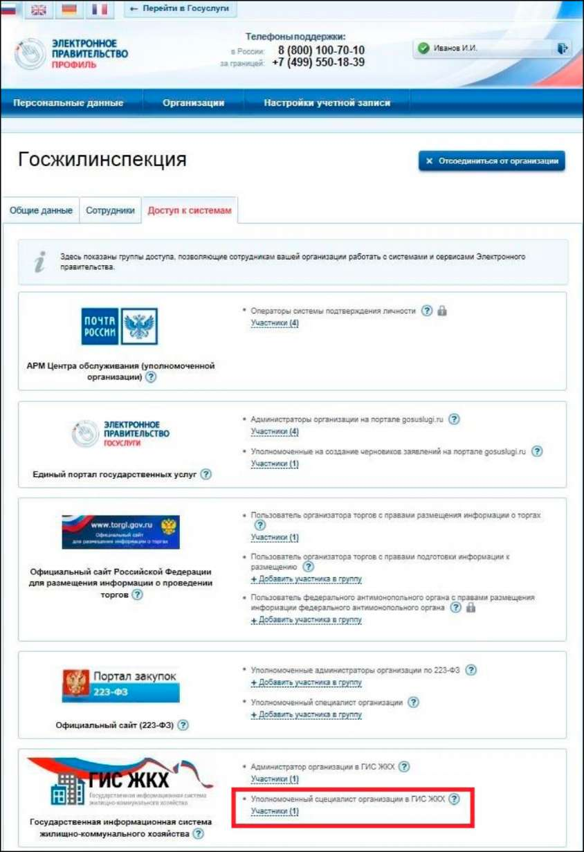

Рис. 40 Вкладка «Доступ к Системам»

При этом. «Администратор профиля государственной организации» может добавить себя в качестве лица с ролью «Уполномоченный специалист организации в ГИС ЖКХ».

Внимание! В случае если «Администратор профиля государственной организации» не выберет ни одного представителя органа власти с ролью «Уполномоченный специалист организации в ГИС ЖКХ» то сотрудники данного органа власти в том числе с ролью «Администратор организации в ГИС ЖКХ» не смогут осуществлять функции по размещению информации в ГИС ЖКХ.

Например: если «Администратор профиля государственной организации» в ГЖИ не определит в ЕСИА себя либо иного сотрудника ГЖИ в качестве «Уполномоченного специалиста организации» то функционал для ГЖИ по ведению реестра лицензий в ГИС ЖКХ не будет доступен.

1. РЕГИСТРАЦИЯ ОРГАНИЗАЦИИ В ГИС ЖКХ
   1. Общие сведения о регистрации организации в ГИС ЖКХ

Регистрацию организации в ГИС ЖКХ осуществляет руководитель организации (или иной представитель для которого в Едином Государственном Реестре Юридических Лиц (ЕГРЮЛ) имеется запись «имеет право действовать от имени юридического лица без доверенности») с ролью «Администратор организации». «Уполномоченный специалист» не имеет возможности зарегистрировать организацию.

Роли пользователя «Уполномоченный специалист организации» и «Администратор организации» назначаются в ЕСИА. Это группы доступа заданные в ЕСИА которые позволяют сотрудникам организации работать с ГИС ЖКХ. Порядок добавления сотрудника организации в группу доступа в ЕСИА описан в п. 4.2 данного документа.

При входе сотрудника организации в ГИС ЖКХ через ЕСИА ГИС ЖКХ получает от ЕСИА информацию о пользователе (фамилия, имя, отчество. СНИЛС. кем является пользователь - уполномоченным специалистом организации или администратором организации) и информацию об организации, сотрудником которой является пользователь.

5.2 Регистрация органа власти

Для регистрации органа власти в ГИС ЖКХ руководителю органа власти (или иному представителю, для которого в Едином Государственном Реестре Юридических Лиц (ЕГРЮЛ) имеется запись «имеет право действовать от имени юридического лица без доверенности») с ролью «Администратор организации» необходимо на портале ГИС ЖКХ (<http://www.dom.gosuslugi.ru>) нажать на кнопку «Войти» (Рис. 41) и осуществить вход в Систему через ЕСИА в качестве органа власти.

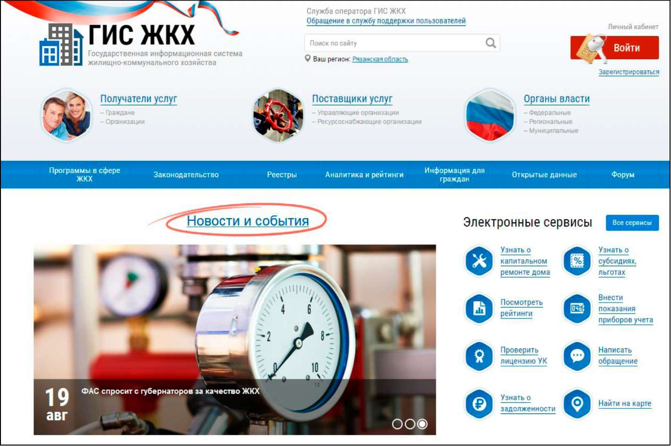

Рис. 41 Главная страница портала ГИС ЖКХ

Отображается форма «Регистрация организации в ГИС ЖКХ», вкладка «Информация об организации» (Рис. 42).

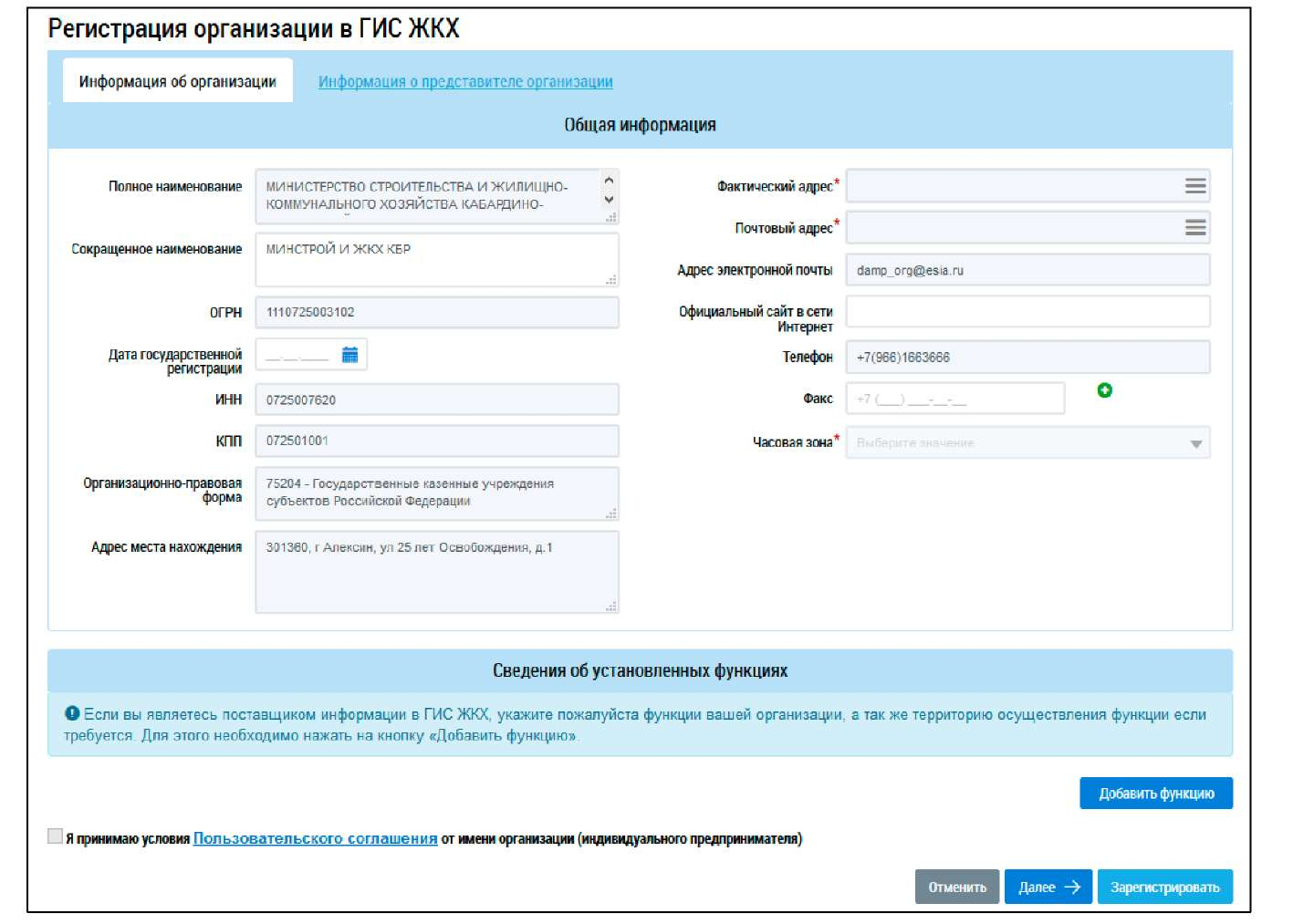

Рис. 42 Форма «Регистрация организации в ГИС ЖКХ», вкладка «Информация об

организации»

В следующих полях отображаются данные, полученные из ЕСИА:

* «Полное наименование»;
* «Сокращенное наименование»;
* «ОГРН»;
* «ИНН»;
* «КПП»;
* «Организационно-правовая форма»;
* «Адрес места нахождения»;
* «Адрес электронной почты»;
* «Телефон».

Сведения в полях, перечисленных выше (кроме поля «Сокращенное наименование»), недоступны для редактирования. Если эти поля не содержат значений, то для продолжения регистрации в ГИС ЖКХ необходимо внести изменения через Личный кабинет в ЕСИА (п. 3). Заполните поля в блоке «Общая информация»:

* «Дата государственной регистрации»;
* «Фактический адрес*»;
* «Почтовый адрес*»;
* «Официальный сайт в сети Интернет»;
* «Факс»;
* «Часовая зона*».

Поля, обозначенные символом «*», являются обязательными для заполнения.

Примечание. Юридический адрес (адрес места нахождения) организации отображается в соответствии с данными, указанными при ее регистрации в ЕСИА. При смене юридического адреса через Личный кабинет в ЕСИА, в ГИС ЖКХ будет отображаться измененный адрес, указанный в ЕСИА.

Для заполнения полей «Официальный сайт в сети Интернет» и «Факс» необходимо ввести значения в поля. Для заполнения полей «Фактический адрес» и «Почтовый адрес» необходимо нажать на пиктограмму «=», в отобразившейся форме заполнить поля, выбрав значения из выпадающего списка, нажать на кнопку «Выбрать».

В случае отсутствия в Системе необходимого адреса необходимо сформировать заявку на добавление временного адреса в Систему. Для этого в окне выбора адреса нажмите на кнопку «Сформировать заявку на добавление временного адреса» (Рис. 43).

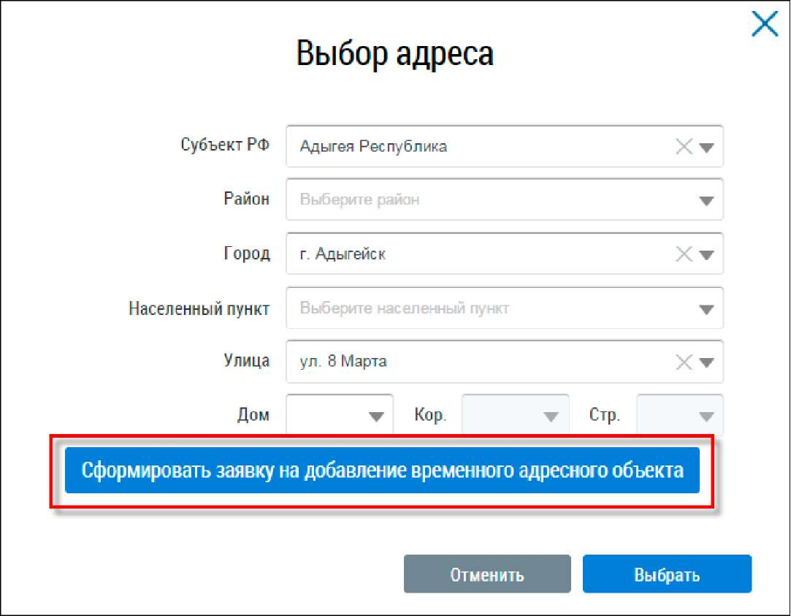

Рис. 43 Выбор адреса. Кнопка «Сформировать заявку на добавление временного адресного объекта»

В результате отображается страница «Добавление заявки(ок)» реестра внесения изменений в справочники (Рис. 44).

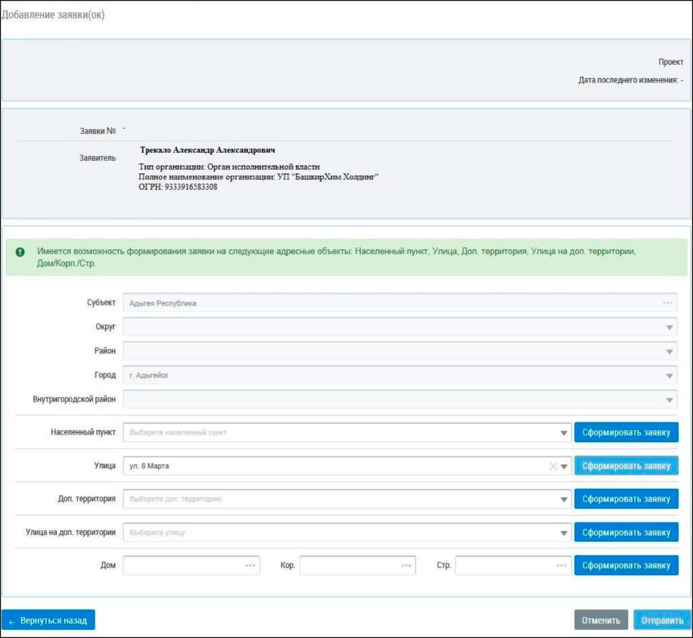

Рис. 44 Страница «Добавление заявки(ок)»

Часть полей заполнена автоматически на основании сведений, введенных на шаге выбора

адреса.

Для формирования заявки по адресному объекту нажмите на кнопку «Сформировать заявку». В результате отображается окно формирования заявки по адресному объекту (Рис. 45).

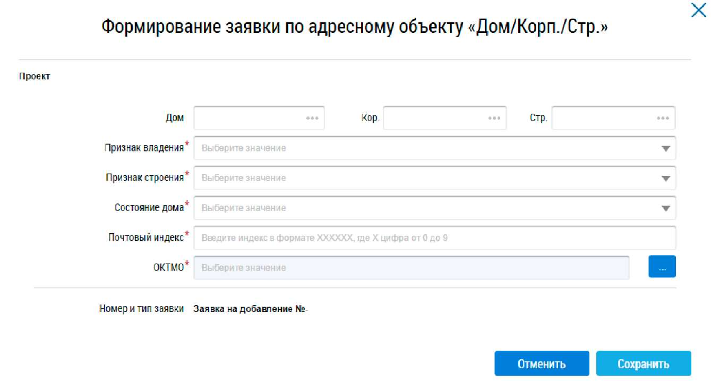

Рис. 46 Окно формирования заявки по адресному объекту

Заполните обязательные поля в окне формирования заявки и нажмите на кнопку «Сохранить».

Для отправки заявки на рассмотрение нажмите на кнопку «Отправить».

Оператором ФИАС является Федеральная налоговая служба. Вместе с тем, обязанность по актуализации ФИАС закреплена за органами местного самоуправления, органами государственной власти субъектов Российской Федерации - городов федерального значения Москвы и Санкт-Петербурга, уполномоченных на присвоение адресов объектам адресации, если законами не установлено, что данные функции осуществляются органами местного самоуправления внутригородских муниципальных образований городов федерального значения Москвы и Санкт-Петербурга. Для актуализации информации и внесения соответствующего адреса в ФИАС в соответствии с Федеральным законом от 28 декабря 2013 года № 443-ФЗ «О федеральной информационной адресной системе и о внесении изменений в Федеральный закон «Об общих принципах организации местного самоуправления в Российской Федерации» организация также вправе самостоятельно обратиться в уполномоченные органы для присвоения адресов необходимым объектам.

Временному адресу, добавленному по указанной выше схеме в ГИС ЖКХ, будет присвоен постоянный статус только после внесения соответствующей информации в ФИАС.

Для добавления функций органа власти нажмите на кнопку «Добавить функцию». В результате отображается окно «Добавление функции» (Рис. 47).

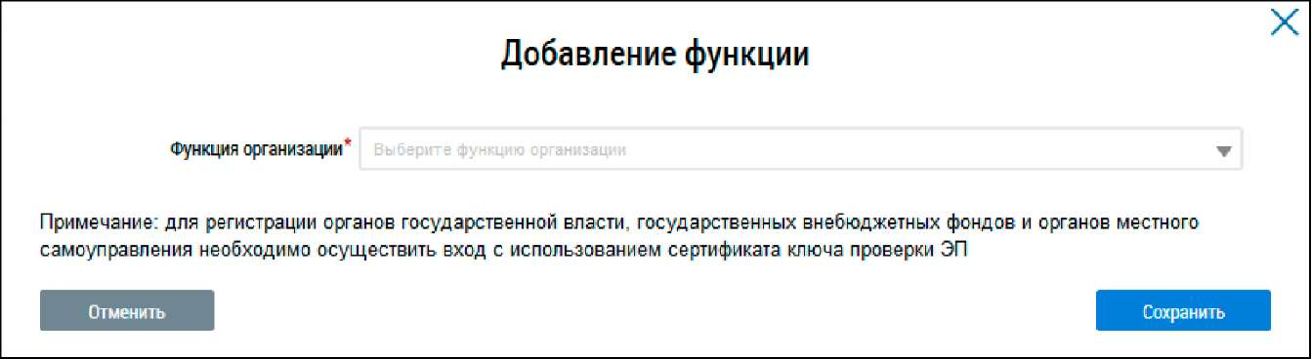

Рис. 47 Окно «Добавление функции»

Выберите из выпадающего списка требуемую функцию.

Примечание. Для регистрации органов государственной власти, государственных внебюджетных фондов и органов местного самоуправления необходимо осуществить вход с использованием сертификата ключа проверки ЭП.

При выборе функций соответствующего органа государственной власти субъекта РФ дополнительно отображается блок для выбора субъекта РФ (Рис. 48).

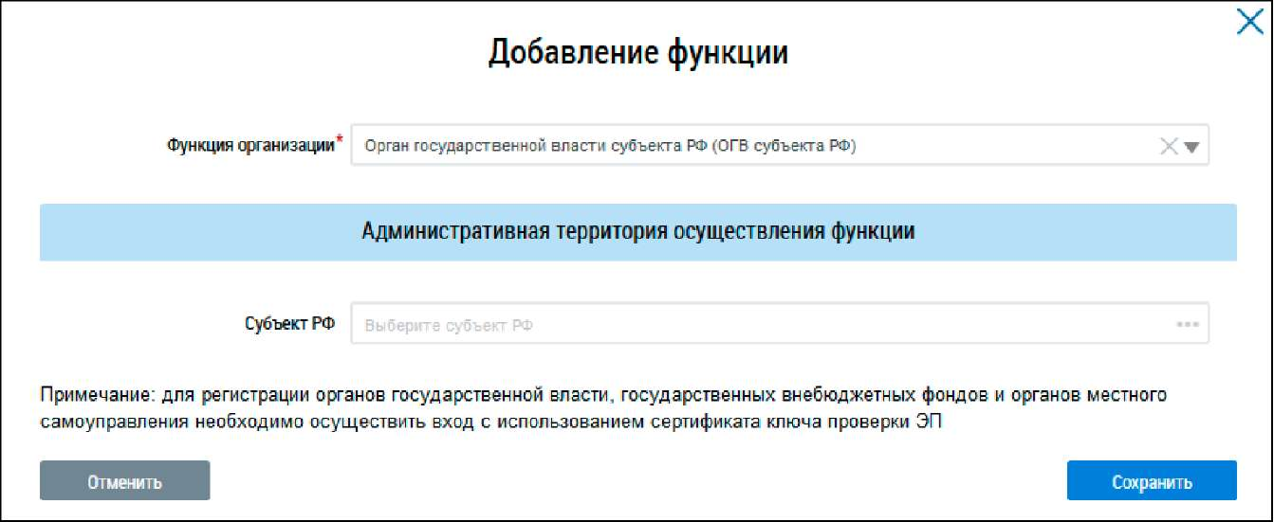

Рис. 48 Блок выбора субъекта РФ

Выберите необходимый субъект РФ из выпадающего списка. Нажмите на кнопку «Сохранить» для сохранения функции органа власти и административной территории осуществления функции. На вкладке «Информация об организации» дополнительно отображается блок с добавленной функцией.

При необходимости для удаления функции нажмите на пиктограмму « * ».

При выборе функций органа местного самоуправления либо органа муниципального жилищного контроля в окне добавления функции дополнительно отображается блок для выбора территории (по ОКТМО) (Рис. 49).

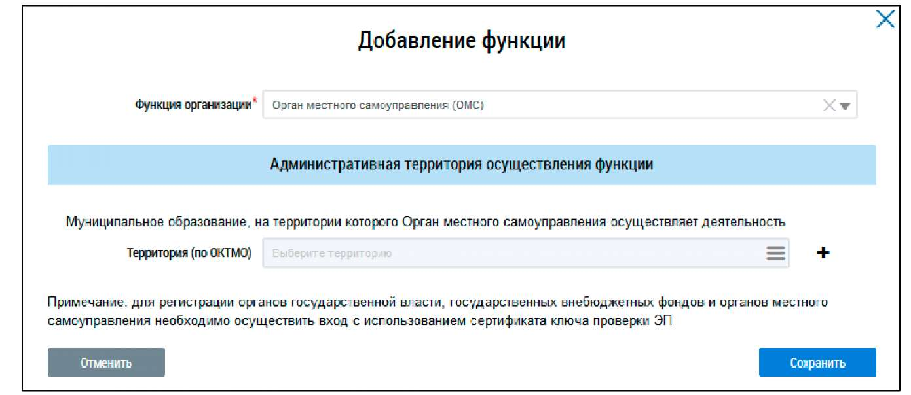

Рис. 49 Окно с блоком для выбора территории (по ОКТМО)

Нажмите на пиктограмму для выбора территории. Отображается окно «Выбор муниципального образования или населенного пункта, входящего в состав муниципального образования» (Рис. 50).

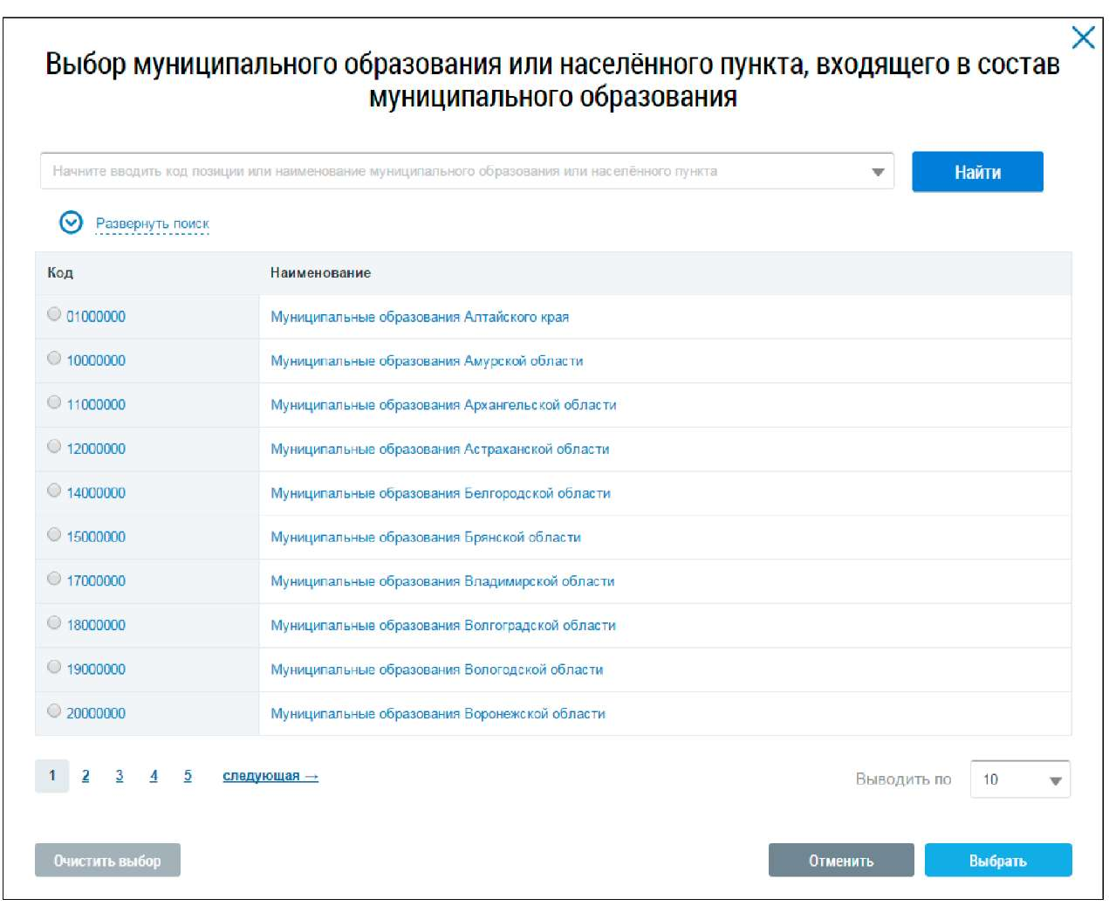

Рис. 50 Окно выбора территории по ОКТМО

В окне выбора территории по ОКТМО воспользуйтесь выпадающим списком и выберите необходимую территорию.

Нажмите на кнопку «Сохранить» для сохранения функции органа местного самоуправления и административной территории осуществления функции. На вкладке «Информация об организации» дополнительно отображается блок с добавленной функцией (Рис. 51).

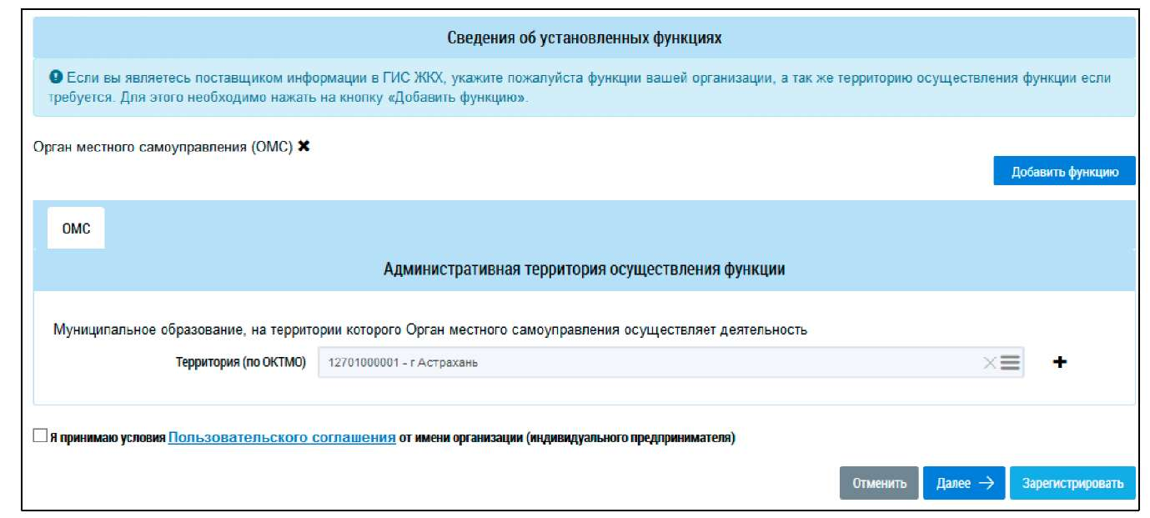

Рис. 51 Блок со сведениями о добавленной функции

В случае наличия у органа власти нескольких функций необходимо выбрать все осуществляемые органом власти функции из выпадающего списка. Добавление функций происходит последовательно, путем нажатия на кнопку «Добавить функцию» (Рис. 49).

При необходимости удаления функции нажмите на пиктограмму « * ».

Ознакомьтесь с пользовательским соглашением, нажав на гиперссылку «Пользовательское соглашение организации» (Рис. 51). Примите условия пользовательского соглашения, установив флажок «Я принимаю условия пользовательского соглашения от имени организации (индивидуального предпринимателя)» (Рис. 51).

После заполнения обязательных полей на вкладке «Информация о представителе организации» нажмите на кнопку «Далее».

Отображается форма «Регистрация организации в ГИС ЖКХ», вкладка «Информация о представителе организации» (Рис. 52).

Проверьте информацию о представителе организации, заполненную автоматически из ЕСИА, установите флажок в поле «Я принимаю условия Пользовательского соглашения от собственного имени» и нажмите на кнопку «Зарегистрировать».

В случае если в указанной информации имеются ошибки, необходимо вносить изменения в ЕСИА.

После нажатия кнопки «Зарегистрировать» система проводит проверку заявленных функций в соответствующих реестрах. Если проверка пройдена успешно, заявленные функции получают статус «Подтверждено». В этом случае руководитель организации (а также и пользователи с ролью «Администратор организации» при предоставлении им руководителем права доступа «Администрирование прав доступа пользователей») получает возможность назначать права доступа прочим представителям организации безо всяких ограничений.

Если же организация не проходит проверку заявленных функций, эти функции останутся в статусе «Заявлено организацией». В этом случае руководитель организации (а в дальнейшем и пользователи с ролью «Администратор организации») может назначать права доступа прочим представителям организации лишь в ограниченном объеме.

В случае отсутствия функций в статусе «Подтверждено» пользователю с ролью «Администратор организации» можно назначить только следующие права доступа:

* Просмотр перечня пользователей организации;
* Просмотр детальной информацию о пользователе организации;
* Настройка прав доступа пользователей организации;
* Изменение сведений об организации;
* Добавление/Снятие функции организации;
* Просмотр журнала событий.

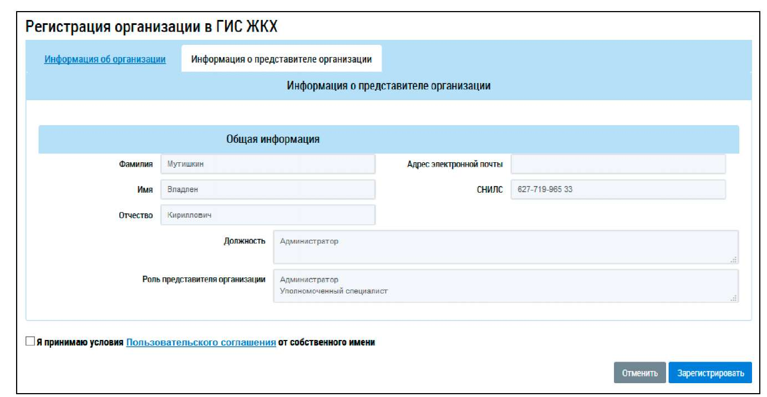

Рис. 52 Форма регистрации, вкладка «Информация о представителе организации»

Пользователю с ролью «Уполномоченный специалист» можно назначить следующие права доступа:

* Доступ к реестру заявок на внесение изменений в справочники/ФИАС;
* Подключение/Отключение/Восстановление подключения лицевого счета организации.

После успешного прохождения регистрации руководитель организации попадает в личный кабинет органа власти в ГИС ЖКХ и может осуществлять функции администрирования (по распределению прав доступа между сотрудниками в ГИС ЖКХ).

После регистрации запись об организации появляется в Реестре поставщиков информации и становится доступна для просмотра.